الجمهورية الجزائرية الديمقراطية الشعبية
République Algérienne Démocratique et Populaire
وزارة التعلـيم العالي والبحث العلمي
Ministère de l’Enseignement Supérieur et de la Recherche Scientifique
جامعـة مولاي الطاهر، سعيدة
Université MOULAY Tahar, Saida
كلية العلوم
Faculté des Sciences



قسم البيولوجيا
Département de Biologie

Présenté par :
▪ Mme : BENLABEGA Amel
▪ Mme : DJEBBOURI Halima
Soutenu le : Lundi 26 Juin 2023
Devant le jury composé de :
Président Mr. KEBIR Nasr-Eddine MCA à l’Université
MOULAY Tahar de Saida
Examinateur Mme. CHAHROUR Wassila MCB à l’Université
MOULAY Tahar de Saida
Rapporteur Mr. BELLIL Yahia MCA à l’Université
MOULAY Tahar de Saida

Année universitaire 2022/2023

Remerciements
Nous remercierons Dieu ,le tout puissant de nous avoir donnée le courage , la volonté et la patience de monter à terme ce travail
-Nous tenons à exprimer nos vifs remrciment à notre proffesseur encadrant M.BELLIL yahia pour sa disponibilité ,pour son aide ainsi que pour l'intérêt consacré à nos recherches .
Nous tenons aussi remercier tous les enseignants du département de Biologie de
L’université de saide .
Nous remercierons tous l'équipe de laboratoire et sans oublier nos collègues les internes un grand merci au membres jury d’avoire accepté d'examiner notre travail:

Mme CHAHROUR Wassila
MS kebir Nasr-Eddine

Dédicaces
A tous ceux qui mes sont proches et chers, notre parrots(FACI ) ,pour leur soutien
permanent dans nos études et dans la vie , leur confiance en nous, leur encouragements , et leur amour .
A nos fréres ( Abdelkader , Mokhtar , Bachire ) et soeurs ( Amira , Wahiba ) pour leur
support continuel et leur amour .
Nous remercions sen amis en particulier notre amis Houar asla Khadija

Liste des tableau

Tableau 1 : Classification des principaux antibiotiques(Rahal, (2013).
Tableau 2 : Liste des antibiotiques utilisés pour l’évaluation de l’antibiorésistance
Tableaux 03: Les caractéristiques des échantillons d’eau usées prélevées
Tableau 04 : Les caractères macroscopique des colonies bactériennes en présence des cations métalliques
Tableau N°05: Les caractéristiques microscopiques des isolats bactériens
Tableau06 :Regroupe des résultats de l'antibiogramme des souch retenues envers 20
Tableau 7 : Détermination de concentration minimale inhibitrice de la Céfalexine
tableau 8:Détermination de concentration CMI( tétracycline )

Liste des figure

Figure 1 : Image Mode d’action des antibiotique(Francis,;al, 2003)
Figure 2 :Image Mécanisme de résistance aux antibiotiques
Figure 03 : des image montrent de zone de prélèvement de la région de Saida
Figure 04 : Image montrant l’apparition des isolats sur gélose Chromagar
Figure 05 : Image montre la Purification des isolats bactériens
Figure 06 : Image montre les résultats de la galerie Api 20 E de les quarte souches
Figure 7:Profil d'antibiorésistance des souches par la méthode des disques
Figure 8: Image montrant l’apparition des colonies des souches résistantes en présence de 128 µg/ml de tétracycline
Figure 9: Image montrant l’apparition des colonies des souches résistantes en présence de 4 µg/ml de ( Céfalexine)

Résumé
Les bactéries antibiorésistantes provenant des effluents industriels constituent une préoccupation majeure en raison de leur impact sur la santé publique et l'environnement. Ces micro-organismes, dotés de mécanismes de résistance aux antibiotiques, se propagent dans les effluents industriels, compromettant l'efficacité des traitements médicaux et contribuant à l'antibiorésistance mondiale. La présence de bactéries antibiorésistantes dans
Les effluents industriels sont attribués à l'utilisation intensive d'antibiotiques dans les industries pharmaceutiques, agroalimentaires et animales, ainsi qu'à la contamination des effluents par des résidus d'antibiotiques et d'autres produits chimiques. Des études récentes ont documenté la présence de différentes souches bactériennes résistantes aux antibiotiques dans les effluents industriels, soulignant la nécessité d'une surveillance et de mesures préventives. L’objectif de cette étude avait pour but la recherche et la sélection des bactéries co-résistantes aux antibiotiques et aux métaux lourds omniprésentes dans les rejets industriels de deux sites de la région de SAIDA. L'isolement de 43 isolats bactériens capables de survivre en présence de sept cations métalliques (Al, Cr, Co, Cu, Ni, Pb, Ag). Le screening primaire par la méthode d’antibiogramme avec 20 antibiotiques a permis de retenir dix souches. Ensuite, la détermination de la concentration inhibitrice de deux antibiotiques (Tétracycline, céfalexine) par la méthode de diffusion sur gélose avec 4 souches hautement résistantes (36, 37, 39, 43). Ces résultats ont montré preuve que les souches résistantes montrent un potentiel de résistance remarquable atteint 128 g/ml. Les perspectives futures reposent sur le développement de technologies de traitement avancées, le renforcement des réglementations, la sensibilisation du public, la recherche de nouveaux antibiotiques et la collaboration internationale. En adoptant ces perspectives, nous pouvons espérer prévenir la propagation de l'antibiorésistance et préserver l'efficacité des traitements médicaux pour les générations à venir.
Mots clés : Antibiotiques, bactéries antibiorésistantes, effluents industriels, environnement, contamination, mécanismes de résistance, prévention, surveillance.

Abstract
Antibiotic resistant bacteria from industrial effluents are a major concern due to their impact on public health and the environment. These microorganisms, with antibiotic resistance mechanisms, spread through industrial effluents, compromising the effectiveness of medical treatments and contributing to global antibiotic resistance. The presence of antibiotic resistant bacteria in industrial effluents are attributed to the intensive use of antibiotics in the pharmaceutical, agri-food and animal industries, as well as to the contamination of effluents by residues of antibiotics and other chemicals. Recent studies have documented the presence of different antibiotic-resistant bacterial strains in industrial effluents, highlighting the need for surveillance and preventive measures.The objective of this study was to research and select bacteria co-resistant to antibiotics and ubiquitous heavy metals in industrial discharges from two sites in the SAIDA region. Isolation of 43 bacterial isolates capable of surviving in the presence of seven metallic cations (Al, Cr, Co, Cu, Ni, Pb, Ag). Primary screening by the antibiotic susceptibility method with 20 antibiotics allowed ten strains to be retained. Then, the determination of the inhibitory concentration of two antibiotics (Tetracycline, céfalexine) by the method of diffusion on agar with 4 highly resistant strains (36, 37, 39, 43). These results showed evidence that the resistant strains show a remarkable resistance potential reaching 128 g/ml. Future prospects are based on the development of advanced treatment technologies, strengthened regulations, public awareness, research into new antibiotics and international collaboration. By adopting these perspectives, we can hope to prevent the spread of antibiotic resistance and preserve the effectiveness of medical treatments for future generations.
Keywords: Antibiotics, antibiotic resistant bacteria, industrial effluents, environment, contamination, resistance mechanisms, prevention, surveillance

ملخص
تعد البكتيريا المقاومة للمضادات الحيوية من النفايات السائلة الصناعية مصدر قلق كبير بسبب تأثيرها على الصحة العامة والبيئة. تنتشر هذه الكائنات الدقيقة، بآليات مقاومة المضادات الحيوية، من خلال النفايات السائلة الصناعية، مما يضر بفعالية العلاجات الطبية ويساهم في مقاومة المضادات الحيوية العالمية. وجود بكتيريا مقاومة للمضادات الحيوية في
تُعزى النفايات السائلة الصناعية إلى الاستخدام المكثف للمضادات الحيوية في الصناعات الصيدلانية والزراعية الغذائية والحيوانية، وكذلك إلى تلوث النفايات السائلة ببقايا المضادات الحيوية وغيرها من المواد الكيميائية. وثقت الدراسات الحديثة وجود سلالات بكتيرية مختلفة مقاومة للمضادات الحيوية في النفايات السائلة الصناعية، مما يسلط الضوء على الحاجة إلى المراقبة والتدابير الوقائية. كان الهدف من هذه الدراسة هو البحث واختيار البكتيريا المقاومة بشكل مشترك للمضادات الحيوية والمعادن الثقيلة في كل مكان في التصريفات الصناعية من موقعين في منطقة SAIDA. عزل 43 عزلة بكتيرية قادرة على البقاء على قيد الحياة في وجود سبع كاتيونات معدنية (Al، Cr، Co، Cu، Ni، Pb، Ag). سمح الفحص الأولي بطريقة قابلية المضادات الحيوية باستخدام 20 مضادًا حيويًا بالاحتفاظ بعشر سلالات. بعد ذلك، تحديد التركيز المثبط لمضادين حيويين (Tetracycline، céfalexine) بطريقة الانتشار على agar مع 4 سلالات شديدة المقاومة (36، 37، 39، 43). أظهرت هذه النتائج دليلاً على أن السلالات المقاومة تظهر قدرة مقاومة ملحوظة تصل إلى 128 جم/مل. تستند الآفاق المستقبلية إلى تطوير تقنيات العلاج المتقدمة، وتعزيز اللوائح، والتوعية العامة، والبحث في المضادات الحيوية الجديدة والتعاون الدولي. من خلال تبني هذه المنظورات، يمكننا أن نأمل في منع انتشار مقاومة المضادات الحيوية والحفاظ على فعالية العلاجات الطبية للأجيال القادمة.

الكلمات الرئيسية: المضادات الحيوية البكتيريا المقاومة للمضادات الحيوية والنفايات الصناعية والبيئة والتلوث وآليات المقاومة والوقاية والمراقبة.

Table Des Matière

Introduction: 1
chapitre I:La pollution de l’eau 5
1). La pollution de l’eau 5
2). Principaux types de polluants 5
a) .Polluants inorganiques : 5
b) . Polluants organiques 5
c).Sources de pollution de l’eau 5
d). Origine domestique 6
e) .Origine industriel 6
f). Origine Agricoles 6
2) . Les effluents industriels 6
a). Les types des effluents industrielle: 7
b). Origine des effluent industriels 7
c). Les effluents spécifiques aux établissements de santé: 8
d). les bactéries omniprésentes dans les effluents industriels 9
Chapitre II :Antibiorésistance 11
1). Antibiotiques 11
a). Historique des antibiotiques 11
b). Définitions 12
c). Mode d'action des antibiotique : 12
d). classifications de antibiotiques 14
e). Résistance aux antibiotiques 17
2). Mécanismes de résistance 19
chapitre III: Relation entre la résistance aux antibiotiques et aux métaux lourds 20
1). métaux lourds 20
a). Définition des métaux lourds 20
b). Source Des métaux lourds 21
c). Résistance bactérienne aux métaux lourds 22
d). Mécanisme de résistance : 23
2). Relation entre la résistance aux antibiotiques et aux métaux lourds 23
1) . Collecte des échantillons 26
2). Matériels 28
Milieux de culture 28
b. Solutions et réactifs 28
c. Les métaux lourd utilisés 29
d. appareillage 29
3). Isolement et purification des isolats bactériens 29
4). Conservation de courte durée 30
5). Conservation de longue durée 30
6). Identification et caractérisation des isolats bactériens 30
A). Identification phénotypique des isolats bactériens 31
- Caractères culturaux et morphologiques 31
- Caractères biochimiques 31
B). Identification biochimique par le système API20 E 32
c). Screening des souches résistantes aux antibiotiques 32
d). Détermination de la concentration minimale inhibitrice (CMI) 34
1). Prélèvement 38
2). Isolement et caractérisation morphologique 38
3). Purification des isolats bactériens 39
4). Pré-identification des souches bactériennes tolérantes aux métaux lourds 39
Pour déterminer le genre des isolats bactériens isolés, les critères suivants sont examinés : Coloration de Gram, test catalase, test oxydase, fermentations des sucres avec la production du gaz, et la thermorésistance. 39
a). Caractères physiologiques : 46
b). Caractérisation microscopique 46
5). Identification biochimique par le système api20 E 51
5). Antibiogramme: 52
Conclusion : 63
Référence et bibliographique……………………………………………………………………………………………………………………..65
Anex………………………………………………………………………………….………………………………………….……………………………79

Introduction

Introduction:
La pollution de l'eau et des effluents industriels constitue un défi majeur pour l'environnement et la santé publique à l'échelle mondiale. Les effluents industriels résultent des activités de divers secteurs tels que l'agriculture, l'élevage intensif, la production alimentaire, la fabrication pharmaceutique et d'autres industries chimiques. Ces effluents peuvent contenir une combinaison de substances nocives, notamment des résidus d'antibiotiques, de sous-produits pharmaceutiques, de métaux lourds et d'autres contaminants. Ces éléments favorisent la sélection et la propagation des bactéries antibiorésistantes, car ils créent un environnement propice au développement de ces souches résistantes (Martinez et al., 2022).
Au cours des dernières décennies, l'émergence et la propagation des bactéries antibiorésistantes sont devenues une préoccupation majeure à l'échelle mondiale (Smith et al., 2021). Ces bactéries, qui sont capables de résister aux effets des antibiotiques, compromettent l'efficacité des traitements médicaux et constituent une menace pour la santé publique. Parmi les différentes sources de ces bactéries, les effluents industriels jouent un rôle prépondérant en tant que réservoirs de résistance aux antibiotiques, donnant lieu à une problématique complexe : l'antibiorésistance chez les bactéries tolérantes aux métaux lourds.
De plus, il a été constaté que les bactéries tolérantes aux métaux lourds peuvent également présenter des niveaux élevés de résistance aux antibiotiques. Cette double résistance, aux métaux lourds et aux antibiotiques, constitue une préoccupation majeure pour la santé publique (Li et a., 2021). En effet, cela limite l'efficacité des traitements antibiotiques et complique la lutte contre les infections bactériennes.
L'objectif de cette étude est de souligner l'importance de la problématique des bactéries antibiorésistantes provenant des effluents industriels et de mettre en évidence les études récentes qui ont contribué à notre compréhension de ce phénomène. En examinant les sources de contamination, la dissémination et les mécanismes de résistance.
Plusieurs études récentes ont mis en évidence la présence préoccupante de bactéries
antibiorésistantes dans les effluents industriels. Smith et al. (2022) a identifié une diversité élevée de gènes de résistance aux antibiotiques dans les effluents d'une usine pharmaceutique, soulignant l'impact potentiel de cette source sur la dissémination de la résistance aux antibiotiques. De même, Johnson et al. (2023) a analysé les effluents provenant d'installations d'élevage intensif et a révélé une prévalence élevée de bactéries résistantes à plusieurs classes d'antibiotiques.
D’autres investigations récentes ont mis en évidence la présence et l'abondance de bactéries antibiorésistantes dans les effluents industriels provenant de divers secteurs tels que l'agriculture, la production alimentaire, l'industrie pharmaceutique et l'industrie chimique. Johnson et al. (2022) a identifié une grande diversité de gènes de résistance aux antibiotiques dans les effluents industriels provenant d'une usine de production alimentaire. Une autre étude récente réalisée par Smith et al. en 2021 a montré que les effluents industriels provenant d'une usine pharmaceutique étaient riches en bactéries résistantes aux antibiotiques, notamment celles portant des gènes de résistance aux bêta-lactamines et aux fluoroquinolones.
La présence de bactéries antibiorésistantes dans les effluents industriels est préoccupante en raison de la possibilité de leur libération dans l'environnement. Lorsque ces effluents contaminés sont rejetés dans les systèmes d'eau, ils peuvent contribuer à la dissémination des bactéries antibiorésistantes dans les écosystèmes aquatiques (Li et al., 2022). De plus, il existe un risque de transfert de la résistance aux antibiotiques à d'autres organismes, y compris les pathogènes humains, ce qui aggrave davantage le problème de la résistance aux antibiotiques dans les populations.
D’une part, Comprendre les mécanismes sous-jacents de cette co-résistance est essentiel pour faire face à ce problème complexe cela existe depuis plus 50 ans (Allen et al., 1977). Il est nécessaire de mener des études approfondies pour déterminer les gènes responsables de la résistance aux métaux lourds et aux antibiotiques, ainsi que les mécanismes moléculaires impliqués.
D’autre part, La compréhension de l'origine, de la dissémination et des mécanismes de résistance des bactéries antibiorésistantes provenant des effluents industriels est essentielle
pour développer des stratégies de prévention et de gestion efficaces. Des approches telles que le séquençage du génome entier et l'analyse des métagénomes ont permis d'identifier les différentes espèces bactériennes et les gènes de résistance présents dans ces environnements. De plus, des études récentes ont également exploré les facteurs environnementaux et les pratiques industrielles qui favorisent la sélection et la propagation des bactéries antibiorésistantes dans les effluents industriels.
La gestion efficace des bactéries antibiorésistantes dans les effluents industriels nécessite une approche holistique. Des stratégies de traitement des eaux usées plus avancées, telles que l'utilisation de techniques de désinfection améliorées ou de procédés de filtration spécifiques, peuvent contribuer à réduire la présence de ces bactéries dans les effluents industriels. De plus, des réglementations strictes et une surveillance continue sont essentielles pour minimiser les rejets industriels et prévenir la propagation de l'antibiorésistance, et préserver l'efficacité des antibiotiques pour les générations futures.

Synthèse bibliographique

chapitre I:La pollution de l’eau

1). La pollution de l’eau
La pollution de l’eau correspond à la présence dans l’eau de minuscules organismes et de produits chimiques d’origine industrielle (métaux lourds, colorants, phénols,…) ou agricole (pesticides, engrais…). Cette pollution touche les eaux de surface (océans, rivières, lacs) et les eaux souterraines qui circulent dans le sol. Elle entraîne une dégradation de la qualité de l’eau, ce qui rend son utilisation dangereuse et perturbe beaucoup le milieu aquatique (Ghali, 2008)

2). Principaux types de polluants

a) .Polluants inorganiques :

Cette catégorie de polluants comprend surtout les métaux lourds, tels que : le plomb (Pb), le mercure (Hg), l’arsenic (As), le cuivre (Cu), le nickel (Ni), le zinc (Zn), le cobalt (Co), le manganèse (Mn). Les plus toxiques d’entre eux sont le plomb (Pb), le cadmium (Cd) et le mercure (Hg). Ces espèces sont présentes dans les sols à état solide sous forme de traces. Les phénomènes d’érosion les mettent en solution ou en suspension. En plus, de nombreuses activités industrielles telles l’électronique, les traitements de surface, l’industrie chimique, utilisent ces métaux, d’où la possibilité de rejets dans l’environnement (Zurich, 2001)

b) . Polluants organiques
Les polluants organiques sont les plus abondants et potentiellement les plus dangereux. Certaines de ces matières sont même cancérigènes ou mutagènes, d’où l’importance de les éliminer. Ces polluants peuvent être classés par familles. On trouve, les phénols, les hydrocarbures, les colorants, les détergents et les pesticides, formant de loin, la première cause de pollution des ressources en eau. Ces substances organiques sont notamment issues des effluents domestiques (déjections animales et humaines, graisses, etc.) mais également des rejets industriels et agroalimentaires.
Ces matières organiques provoquent l’appauvrissement en oxygène des milieux aquatiques, avec des effets bien évidents sur la survie de la faune (Emilian, K2004)

c).Sources de pollution de l’eau
Depuis l’apparition des première cités, au début du néolithique, les sources de pollutions n’ont fait que croître et en importance (Ramade, 2002). La pollution de l’eau peut avoir différentes origines : domestique, agricole et industrielle(Ramade,2002).

d). Origine domestique
Elle provient des habitations et elle est, en générale, véhiculée par un réseau d’assainissement, qui collecte les rejets de chaque foyer ou centre d'activité vers une station de traitement des eaux usées. Elle se caractérise par :(Genin, 2003)
- De forte teneures en matière organiques
- Des sels minéraux, dont l’azote et phosphore
- Des détergents
- Des germes fécaux

e) .Origine industriel
Les activités industrielles rejettent principalement des métaux, des hydrocarbures, des acides, et augmentent la température de l’eau. En moyenne, de 2004 à 2009, le SOES (Service de l’Observation et des Statistiques du Ministère en charge du Développement Durable) en France, a montré que les secteurs de la métallurgie et de la chimie sont responsables des rejets de polluants dans l’eau les plus importants (AYAD Wissem, 2017)

f). Origine Agricoles
Le régime et la qualité des eaux sont fortement influencés par les pratiques actuelles des cultures et de l’élevage .L’utilisation des engrais chimiques azotés et phosphorés, des produits phytosanitaires destinés à protéger les cultures, ces produits parfois toxiques lorsqu’ils sont utilisés en excès vont contaminer en période de pluie les eaux de surface et les eaux souterraines par infiltration (AYAD Wissem, 2017)

2) . Les effluents industriels
Les effluents industriels ont généralement une composition plus spécifiqueet directement liée au type d'industrie considéré.Indépendamment de la charge de la pollution organique ou minérale,de leur caractère putrescible ou non, putrescible ou non, ils peuvent présenter des caractéristiques de toxicité propres liés aux produits chimiques transportés (Rodier, 2005).
Étant donné la très grande variété des produits utilisés dans l’industrie, le travail de l’analyste sera toujours délicat et compliqué par la présence de matières organiques et minérales en quantité importante ( Emilian, 2009)
Tous effluents ou rejets industriels obtenus lors de l'extraction et de transformation des matières premières en produits industriels, ainsi que les eaux de rejets des services généraux des industries (sanitaire et cuisine) sont considérées également comme eaux résiduaires industrielles (Mizi, 2006)

a). Les types des effluents industrielle:
Un effluent désigne de façon générale tout fluide émis par une source de pollution, qu’il soit le fait de zones d'habitations ou d'installations industrielles On distingue deux types des effluents : gazeux et liquides (Ramade, 2000)
- Les effluents gazeux :
sont constitués par des rejets de chaufferies industrielles, en particulier des centrales électriques thermiques fonctionnant au charbon ou au fuel, des gaz d’échappement des véhicules à moteur et des rejets de certaines industries métallurgiques et chimiques (Ramade, 2000)
- Les effluents liquides :
peuvent être de nature industrielle ou domestique d’origine urbaine qui constituent une source majeure de pollution littorale et continentale. )sont essentiellement générés par l’industrie chimique. Ces effluents ne peuvent être déversés dans les eaux superficielles (Ramade, 2000)

b). Origine des effluent industriels
Les effluents industriels définissent largement la qualité et le taux de pollution de ces eaux usées. Les établissements industriels utilisent une quantité importante d’eau qui, tout en restant nécessaire à leur bonne marche, n’est réellement consommée qu’en très faible partie le reste est rejetée. On peut néanmoins, faire un classement des principaux rejets industriels suivant la nature des inconvénients qu’ils déversent :( Monod, 2006)
- Effluent de fabrication
La plupart des procédés conduisent à des rejets polluants qui proviennent du contact de l’eau avec des gaz, liquides ou solides. Les rejets sont soit continus, soit discontinus. Généralement ils peuvent être produits que durant quelque mois par ans, le flux de pollution sont connus si les fabrications sont régulières, mais si les industries travaillent par campagnes spécifiques(chimie de synthèse, pharmacie, parachimie) l’analyse des rejets est plusdifficile. La présence de bassins d'homogénéisation est donc indisponible, ils servent également à alimenter le traitement, en particulier biologique, en cas d’arrêt de production (Monod, 2006 )
- Effluent particuliers:
Certains effluents sont susceptibles d’être ségrégés soit:
√ Pour subir un traitement spécifique avec éventuellement récupération de matières première et d’eau recyclage en fabrication ;
√ Dirigés vers bassin de stockage pour être réinjectés à débit pondéré dans le circuit de traitement de traitement (au besoin après prétraitement)traitement de traitement (au besoin après prétraitement). Tel est le cas des :
√ Bains de décapage et galvanoplastie ; soudes usées ; eaux ammoniacales de cokerie ;
√ Condensats de papeterie (eaux mères) des industries agroalimentaires et chimiques ;
√ Rejets toxiques et rejets concentrés ( Monod, 2006 )
- Effluent des utilités:
Effluents proviennent des eaux usées appelé eau noires qui regroupe :
√ Eaux vannes
√ Eaux de chaufferie (purges chaudière, éluant de régénération) ;
√ Boues du traitement des eaux d’appoint ;
√ Rejets toxiques et rejets concentrés
√ Purges d’eaux de réfrigération (Monod , 2006)

c). Les effluents spécifiques aux établissements de santé:
Qui sont générés par les activités de soins, d’analyse et de recherche(Boillot ,2008 ) et qui sont très spécifiques aux hôpitaux, ces rejets peuvent contenir des produits chimiques et radioactifs, des liquides biologiques, des déjections/excrétions contagieuses et également des résidus de médicaments éliminés dans les excréta des patients (Emmanuel , 2004).
Cette dernière catégorie est responsable de la singularité des effluents hospitaliers et nécessite à ce titre, d’être détaillée. Les rejets liquides spécifiques aux activités médicales comprennent principalement :
- Les effluents des services de soins :
qui contiennent des désinfectants (le glutaraldéhyde, l’hypochlorite de sodium, etc.), des détergents (surfactants cationiques, non-ioniques et anioniques), des résidus médicamenteux antibiotiques, anticancéreux, etc.), des rejets contenant des métaux (révélateurs et fixateurs de radiographies) ou encore des rejets contenant des germes pathogènes qui sont souvent poly résistants aux antibiotiques : germes présents dans les rejets humains (Salmonelles, etc.), bactéries responsables des infections nosocomiales (Staphylococcus aureus, Pseudomonas aeruginosa, Escherichia coli, etc.), des virus, des parasites.(Boillot , 2008)
- Les effluents des services médico-techniques :
liquides provenant des salles d’opération ayant une forte concentration en matières organiques ou liquides biologiques tels que : sang, urines, selles, liquide gastrique, aspiration trachéo -bronchite, liquide d’épanchement péritonéal ou pleural, de drainage ou d'irrigation (Emmanuel , 2004).
- Les rejets résultant de l’entretien du matériel médical et des locaux médicaux :
qui contiennent des détergents, des détergents-désinfectants et des désinfectants avec des traces de matières organiques et des résidus médicamenteux (Boillot , 2008)

d). les bactéries omniprésentes dans les effluents industriels
Les effluents industriels peuvent contenir différentes espèces de bactéries, y compris des bactéries indigènes à l'environnement et des bactéries provenant des processus industriels eux-mêmes. La présence de bactéries dans les effluents industriels peut varier en fonction du type d'industrie, des matières premières utilisées, des procédés de production et des pratiques de gestion des déchets. Certaines bactéries présentes dans les effluents industriels peuvent être bénéfiques et jouer un rôle dans les processus de dégradation des substances organiques ou dans le traitement biologique des eaux usées.
Cependant, certaines bactéries peuvent également être pathogènes et présenter des risques pour la santé humaine et l'environnement si elles sont rejetées sans traitement adéquat. Les bactéries pathogènes dans les effluents industriels peuvent provenir de diverses sources, telles que les matières premières contaminées, les processus de production insalubres, les résidus de produits chimiques ou les contaminations croisées. Parmi les bactéries pathogènes potentielles couramment mentionnées dans les effluents industriels, on peut citer des espèces telles que Escherichia coli, Salmonella, Vibrio cholerae, Listeria monocytogenes et d'autres agents pathogènes spécifiques à certains secteurs industriels. Il est essentiel de gérer les bactéries dans les effluents industriels de manière adéquate pour minimiser les risques pour la santé humaine et l'environnement. Cela implique souvent l'application de méthodes de traitement des eaux usées, telles que la désinfection chimique, la filtration, la décantation, la digestion anaérobie, l'aération et d'autres rocessus de traitement biologique ou physico-chimique. Les réglementations environnementales et sanitaires jouent un rôle important dans la surveillance et le contrôle des bactéries dans les effluents industriels. Les industries doivent se conformer aux normes et aux réglementations en vigueur, qui peuvent varier selon les pays et les juridictions, afin de minimiser les risques associés aux bactéries pathogènes dans les effluents industriels(Huang, 2018)
- les bactéries du genre Bacillus et Pseudomonas sont souvent présentes dans les effluents industriels en raison de leur capacité à tolérer des conditions environnementales variées.
-Les espèces de Bacillus sont des bactéries à Gram positif, formant des spores résistantes à diverses conditions environnementales. Elles sont couramment présentes dans le sol, l'eau et les matières organiques en décomposition. Certaines espèces de Bacillus peuvent être pathogènes pour les plantes, les animaux ou les humains. Cependant, de nombreuses espèces de Bacillus sont également utilisées dans des applications industrielles, par exemple, dans la production de protéines recombinantes, d'enzymes et de produits chimiques.
- Les bactéries du genre Pseudomonas sont des bactéries à Gram négatif, aérobies et mobiles. Elles sont présentes dans divers environnements, y compris les sols, l'eau, les plantes et les animaux. Certaines espèces de Pseudomonas sont connues pour leur capacité à dégrader les composés organiques complexes, ce qui les rend souvent présentes dans les effluents industriels contenant des substances organiques. Cependant, certaines espèces de Pseudomonas peuvent également causer des infections chez les plantes, les animaux et les humains, notamment chez les personnes immunodéprimées.(Wang; al , 2020)

Chapitre II :Antibiorésistance

1). Antibiotiques

a). Historique des antibiotiques
L’histoire des antibiotiques est liée à la découverte des micro-organismes bactériens. Le début remonte à 1887 avec les travaux de PASTEUR et JOUBERT qui constatèrent que les cultures des bactéries de charbon poussaient difficilement lorsqu’elles étaient au contact des bactéries aérobies saprophytes. Ils conclurent qu’il était possible d’obtenir des médicaments à partir de cette expérience. En 1897, DUCHESNE aboutit aux mêmes conclusions. Plus tard, VUILLEMEN émit la théorie de l’antibiose après avoir constaté que les êtres vivants pour survivre se livraient à la lutte. Ces notions de concurrence vitale ne restèrent pas vaines, car elles permirent la découverte de la pénicilline par A. FLEMING, Bactériologie à Londres. En effet A. FLEMING remarqua en 1929 que l’action du pénicillium notatum était liée à une moisissure verte qui provoque la lyse des colonies de staphylocoques. Dix ans plus tard, l’équipe d’Oxford dirigée par LORAY et CHAIN réussirent à préparer en petite quantité stable et purifiée, la pénicilline. Elle sera utilisée dans le traitement à staphylocoque et dans les méningites intra-rachidiennes. -En 1935, l’allemand DOMAGK a utilisé le premier antimicrobien produit synthétiquement (la sulfanilamide). Cet antibiotique fut employé pour traiter les fièvres puerpérales et les septicémies post partum à streptocoques fréquentes et fatales à cette époque. En 1944, SCHARTZ, BUGIE et WAKEMAN ont découvert les substances antibactériennes à spectre large comme la pénicilline, la streptomycine, premier antituberculeux efficace. -En 1945 et la fin des années 80, le rythme de la création de nouveaux antimicrobiens devançait la progression de la résistance que développent les bactéries. Dans les années 50 et 70, on découvre de nouvelles catégories d’antibiotiques, notamment, le chloramphénicol actif sur les bacilles typhiques qui sera utilisé dans le traitement des fièvres typhoïde et paratyphoïde ; les tétracyclines ont été synthétisées à partir de streptomyces albogène par Duggar : la méthylènecycline (1961), la doxycycline (1965). Ainsi, la méticilline et oxacilline ont été obtenues en 1960, la dicloxacilline en 1965, pénicilline G ayant un spectre étroit, des méta ampicilline (1967), amoxicilline (1971). -Sur 2500 molécules obtenues par la recherche systématique, une centaine seulement sont utilisées en thérapeutique.
La science médicale a alors utilisé les antibiotiques non seulement pour traiter les maladies, mais aussi pour donner accès à des interventions chirurgicales qui auraient été trop risquées sans la disponibilité d’antibiotiques permettant de combattre le risque accru d’infection.
A titre d’exemple, lors de greffes d’organes, on se fie aux antibiotiques pour combattre l’infection.
-La recherche continue et on découvre de nouvelles thérapies tous les ans. Cependant, les bactéries vont immanquablement développer une résistance aux nouveaux médicaments et ces derniers seront aussi inefficaces tôt ou tard. ( Amadou, 2008)

b). Définitions

Les antibiotiques sont des médicaments qui ont pour effet de tuer des bactéries ou de limiter leur croissance. Les antibiotiques, selon leurs propriétés pharmacologiques, agissent sur 4 cibles principales : la paroi bactérienne, la synthèse des protéines, la synthèse des acides nucléiques, l’altération de voies métaboliques. Ces différents mécanismes d’action ont pour but d’empêcher la multiplication des bactéries et de les détruire . L’antibiorésistance est définie par la capacité d’une bactérie à résister à l’action d’un ou plusieurs antibiotiques.(Nicolas,2018)
-WAKSMAN (1943) définit l’antibiotique comme " toutes les substances chimiques produites par des micro-organismes capables d'inhiber le développement et de détruire les bactéries et d'autres micro-organismes "
TURPIN ET VELU (1957) définissent les antibiotiques comme " Tout composé chimique, élaboré par un organisme vivant ou produit par synthèse, à coefficient chimio thérapeutique élevé dont l'activité thérapeutique se manifeste à très faible dose d'une manière spécifique, par l'inhibition de certains processus vitaux, à l'égard des virus, des microorganismes ou même de certains êtres pluricellulaires.(Souleymane, 2016)

c). Mode d'action des antibiotique :

- Inhibition de la synthèse de la paroi
bactérienne Les bactéries Gram-positives sont protégées des stress environnementaux par une membrane plasmique, mais aussi grâce à une paroi de peptidoglycanes. Cette dernière doit croître quand la bactérie se divise, et nécessite donc une machinerie de synthèse des composants et un système de transport vers la surface cellulaire. Certains antibiotiques, dont les représentants principaux sont les β-lactamines (pénicilline, amoxicilline, etc.), bloquent la production et/ou l’acheminement de ces composants. Une membrane ainsi incapable de se renouveler se fragilise, ce qui amène in fine à la lyse cellulaire.
- Action sur la membrane plasmique
L’existence d’une membrane plasmique intacte est nécessaire à la survie bactérienne. Son rôle est double. D’une part, elle permet de séquestrer métabolites et ions nécessaires à l’intérieur du cytoplasme. D’autre part, elle permet de maintenir un gradient de protons entre l’intérieur et l’extérieur de la cellule, Généré par la chaîne respiratoire et le cycle de Krebs, et qui permet le stockage de l’énergie cellulaire. Un certain nombre de molécules antibiotiques agissent sur la membrane des cellules, soit en agissant comme des détergents qui désorganisent les lipides (par exemple la polymyxine), soit en formant un pore dans la membrane qui va permettre la fuite des composés cellulaires (par exemple la gramicidine).
- inhibition de la synthèse des acides nucléiques
La synthèse des acides nucléiques (ADN et ARN) est absolument vitale pour les cellules. Sans elle, la division cellulaire et la fabrication des protéines est impossible. C’est pourquoi un certain nombre d’antibiotiques peuvent bloquer de manière.
- Inhibition de la synthèse protéique
Le processus de synthèse protéique est essentiel au bon fonctionnement cellulaire. Ce dernier consiste en la traduction de l’ARN messager en protéine par le ribosome. Le processus de traduction étant sensiblement différent entre procaryotes et eucaryotes, environ la moitié des antibiotiques thérapeutiques utilisent ces différences pour ne cibler que les cellules bactériennes. Les modes d’actions peuvent cependant varier. De nombreuses classes d’antibiotiques ciblent ce processus cellulaire (phénicolés, puromycine, acide fusidique), mais les classes les plus importantes (aminoglycosides, macrolides, cyclines) interagissent avec l’ARN ribosomique : par exemple, les aminoglycosides se fixent sur la petite sous-unité des ribosomes au niveau du site du décodage des codons, empêchant ainsi la traduction de l’ARNm et conduisant à des erreurs de lecture (PRADIER, 2022)

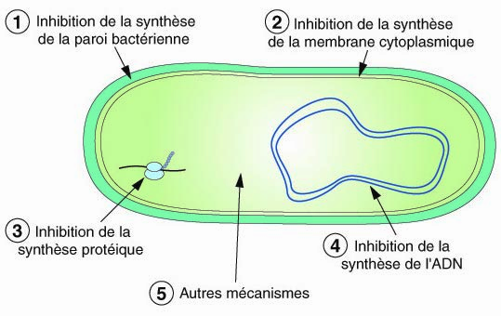

Figure 1 : Image Mode d’action des antibiotique(Francis,;al, 2003)

d). classifications de antibiotiques

Les antibiotiques sont classés par famille selon la composition chimique. On distingue 17 familles d’antibiotiques et plusieurs sous-familles qui sont classées en fonction des groupements chimiques.

La classification la plus courante des antibiotiques est motionnée dans le tableau 1. (Rahal . 2013)

Tableau 1 : Classification des principaux antibiotiques(Rahal, (2013).

Mode  d’action | Famille |  | Principaux sous groupes ou antibiotiques |  | Spectre d’activité (général)
hibiteurs de la synthèse du  Peptidoglycane | β-lactamines |  | - Pénicilline G.  - Pénicillines M.  - Amidino-pénicillines.  - Céphalosporines de 1ère  génération.  - Monobactams. |  | Étroit
hibiteurs de la synthèse du  Peptidoglycane |  |  | - Aminopénicillines (Amoxicilline).  - Carboxy-pénicillines.  - Uréido-pénicillines.  - Céphalosporines de 2ème et 3^{éme}  génération (Céfotaxime).  - Céphalosporines de 4^{éme}  génération.  - Carbapénèmes (Imipénème). |  | Large
hibiteurs de la synthèse du  Peptidoglycane | Fosfomycine |  | - Fosfomycine. |  | Large
hibiteurs de la synthèse du  Peptidoglycane | Glycopeptides |  | - Vancomycine. |  | Étroit
Action sur la membrane  cytoplasmique | Polymyxines |  | - Polymyxine B.  - Colistine.  - Bacitracine.  - Tyrocidine. |  | Étroit
inhibiteurs  de la synthèse  des protéines | Aminosides ou  Aminoglycoside |  | - Streptomycine.  - Amikacine.  - Gentamicine. |  | Large
inhibiteurs  de la synthèse  des protéines | Tétracyclines |  | -Oxytétracycline.  - Chlortétracycline. |  | Large
inhibiteurs  de la synthèse  des protéines | Acide fusidique |  | - Acide fusidique |  | Large
inhibiteurs  de la synthèse  des protéines | Macrolides-Lincosamides-Streptogramins  (MLS) |  | - Macrolides : (Erythromycin).  - Lincosamides : (Lincomycin).  - Streptogramins :(Pristinamycine). |  | Étroit
inhibiteurs  de la synthèse  des protéines | Phénicolés |  | - Chloramphénicol |  | Étroit
inhibiteurs de la synthèse des  acides nucléiques |  | Quinolones et  Fluoroquinolones |  | - Quinolone:(Acidenalidixique).  - Fluoroquinolones:(Ciprofloxacine).
 |  | Rifamycines |  | -Rifaximine.  - Rifamycine SV.
 |  | Novobiocines et  Nitro-imidazoles |  | -Pas de sous groupe.
 |  | Nitrofuranes |  | -Nitrofurantoine.  - Furazolidone | Large
biteurs de la synthèse des  folates |  | Sulfamides |  | Sulfapyridine.  - Sulfaméthoxydiazine.  - Sulfaguanidine.
 |  | 2-4  diaminoptéridine |  | - Trimethoprime.
 |  | Association  Sulfamides+  Trimethoprime |  | - Sulfaméthoxazole + Trimethoprime  (Cotrimoxazole)

e). Résistance aux antibiotiques
La résistance aux antimicrobiens est un terme tout à fait relatif. En effet, il existe un grand nombre de définitions pour l’expression « résistance bactérienne aux antibiotiques», qui sont basées sur différents critères (génétiques, biochimiques, microbiologiques et cliniques) et qui ne se recoupent pas forcément. Les définitions les plus fréquemment employées se fondent sur les critères microbiologiques (résistance in vitro) et sur les critères cliniques (résistance in vivo). Selon la définition microbiologique du terme, une souche est dite résistante lorsqu’elle se cultive en présence de concentration plus élevée en antibiotique comparativement à d’autres souches qui lui sont phylogénétiquement liées. Par conséquent, la résistance est une propriété qui ne peut être étudiée que par comparaison d’au moins deux souches, dont l’une de référence souvent appelée souche sauvage et développée en laboratoire à partir d’individus prélevés dans la nature, d’une même espèce ou d’un même genre, cultivées dans les mêmes conditions. Selon la définition clinique, une souche est qualifiée de résistante lorsqu’elle survit à la thérapie antibiotique mise en place. En outre, il est important de signaler, qu’en conditions in vivo, la capacité de résistance ou de sensibilité de la souche à la thérapie antimicrobienne mise en place sera dépendante de différents paramètres, tels que la localisation de la bactérie, le dosage et le mode d’administration de l’antibiotique, et l’état du système immunitaire de l’individu traité. Et nombreuses sont les situations où le composé ne pourra pénétrer ou agir au niveau du site infectieux, créant de la sorte un état de résistance clinique : citons pour exemples les abcès fibrotiques ou les conditions de pH ou de pression partielle en oxygène trop faibles( MUYLAERT et MAINI ,2012)
- type de résistance
- Résistances intrinsèques :
Une résistance intrinsèque se définit comme une caractéristique fonctionnelle ou structurelle conférant une certaine tolérance, voir une insensibilité totale, à tous les membres d’un groupe de bactéries (une espèce, un genre ou parfois un groupe plus grand), vis-à vis d’une molécule particulière ou vis à-vis d’une classe d’antimicrobiens. L’absence ou la réduction de sensibilité à un antibiotique peut être due à : (i) un manque d’affinité du composé pour la cible bactérienne (par exemple, la faible affinité de l’acide nalidixique pour la gyrase des entérocoques), (ii) une inaccessibilité de la molécule à la cellule bactérienne (imperméabilité de la membrane externe des bactéries Gram négatives aux glycopeptides comme la vancomycine), (iii) une expulsion de l’antibiotique par des pompes à efflux chromosomiques (résistance aux tétracyclines, au chloramphénicol et aux quinolones chez Pseudomonas aeruginosa, ou encore (iv) une inactivation enzymatique innée de l’antibiotique (la production d’une bêta-lactamase AmpC chez certains membres de la famille Enterobacteriaceae) (MUYLAERT et MAINI, 2012)
- Résistance acquise
On parle de résistance acquise lorsqu’une ou plusieurs souches d’une espèce bactérienne naturellement sensible à un antibiotique y deviennent résistantes.
La résistance acquise se caractérise donc par l’apparition subite d’une résistance à un ou plusieurs antibiotiques chez certaines bactéries qui étaient auparavant sensibles.
La résistance acquise résulte de mécanismes qui sont liés à l’ADN de la bactérie et sont donc caractérisés par des mutations ou des transferts de gènes résistant d’une bactérie résistante vers une bactérie sensible, via un plasmide par exemple.
Un plasmide désigne une molécule d'ADN distincte de l'ADN chromosomique, capable de réplication autonome et non essentielle à la survie de la cellule. (VEYSSIERE; al, 2019)

2). Mécanismes de résistance
Il existe 3 principaux mécanismes d’action des résistances bactériennes
− La réduction de la concentration des antibiotiques dans la cellule bactérienne : les bactéries peuvent réduire la perméabilité de leur paroi membranaire, par exemple par la réduction de calibre de canaux membranaires (porines) ne permettant plus le passage des antibiotiques. D’autres mécanismes dits «d’efflux » permettent d’éjecter les antibiotiques hors de la bactérie par des systèmes de pompe transmembranaire.
− la modification de la cible des antibiotiques : une cible principale des antibiotiques est la paroi bactérienne, sur laquelle existent des protéines de surface spécifiques. Les antibiotiques se fixent à ces protéines, leur permettant de détruire la membrane cellulaire et ainsi tuer la bactérie. Un mécanisme de résistance est la modification de ces protéines de surface, par exemple la protéine liant les pénicillines, ce qui diminue la capacité de l’antibiotique (pénicilline) à agir sur la paroi bactérienne.
− La fabrication de substances inactivant les antibiotiques : les bactéries sont capables de fabriquer des enzymes qui hydrolysent les antibiotiques. Ce mécanisme de résistance est principalement lié à certains gènes dont l’expression est responsable de la production de ces enzymes à des degrés variables, pouvant hydrolyser de quelques molécules jusqu’à des familles complètes d’antibiotiques. Ces gènes de résistance sont en particulier présents sur des portions de matériel génétique extrachromosomique, par exemple les bêta-lactamases à spectre étendu (BLSE) qui rendent inefficaces la quasi-totalité des bêtalactamines - famille principale des antibiotiques utilisés pour la majorité des infections. Ces résistances dites «plasmidiques » sont bien souvent associées à d’autres séquences génétiques de résistance. Ces plasmides sont souvent le support de mécanismes de résistance vis-à-vis de plusieurs familles d’antibiotiques(Nicolas BACLET, 2020)

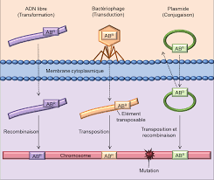
Figure 2 :Image Mécanisme de résistance aux antibiotiques
(Aleskshun ;al, 2012)

chapitre III: Relation entre la résistance aux antibiotiques et aux métaux lourds

1). métaux lourds

a). Définition des métaux lourds
Le terme métaux lourds est un mot ambigu dont la définition varie d’une source à l’autre (BAKER et WALKER, 1990) ; il tend à être remplacé par la notion d’éléments-traces métalliques (ou ETM) (MIQUEL, 2001). Jusqu'à présent il n’existe pas de définition générale, mais selon GADD (1992) et NIES (1999), les métaux lourds regroupent les 53 métaux dont la densité est supérieure à 5 g/cm3 .
Ils ont en commun les propriétés d’être cristallins à température ambiante ; à l’exception du mercure (Hg) qui est liquide, ductiles et malléables et surtout d’avoir une bonne, voire excellente conductivité thermique et électrique, ce qui explique leur utilisation dans de nombreuses industries notamment en métallurgie sous forme de divers alliages.(HAMMI H, 2010)
En fait, dans la plupart des cas beaucoup d’auteurs utilisent ce terme, à tort et à travers, pour caractériser l’ensemble des métaux et métalloïdes présentant un caractère toxique pour la santé et l'environnement. Le plomb (Pb), l’Hg, l’arsenic (As) et le cadmium (Cd) sont les plus souvent considérés comme toxique pour l’homme (NIES, 1999). D’autres comme le cuivre (Cu), le zinc (Zn), le chrome (Cr) et le nickel (Ni), pourtant assimilés à des oligoéléments indispensables à l’état de trace pour de nombreux processus cellulaires, peuvent devenir toxiques à doses plus importantes (LOVLEY, 2000)

b). Source Des métaux lourds
- Source naturelle
Les métaux sont des éléments naturels, présents dans tous les compartiments de notre environnement, l’air, l’eau, les sols. Les métaux sont des éléments lourds, concentrés dans le magma granitique . La présence des métaux dans l’environnement est causée par l’action des agents atmosphériques sur les roches et les sédiments, le lessivage des sols et les rejets industriels. Les métaux lourds sont des métaux ayant une densité 5 g/cm3.
Depuis la formation de la Terre, les métaux lourds ainsi que d’autres substances suivent un cycle géochimique qui a conduit à leur distribution hétérogène à la surface du globe .
L’action mécanique de l’érosion et l’attaque des acides formés dans l’atmosphère ou issus de la décomposition de la matière organique sont les principales causes de l’altération et de la désagrégation des roches. Les métaux fixés dans les roches sous formes d’oxydes ou de silicates sont peu altérables chimiquement tandis que les métaux présents dans les roches sous forme de sulfures et de carbonates sont au contraire attaqués chimiquement et se dissolvent facilement dans l'eau. Le transport en aval des débris rocheux, des matières en suspension, et des divers sels mis en solution sont fonction du débit de l’eau et de la taille des particules. Un métal peut être, selon sa concentration, essentielle ou dangereuse pour l’humain ou pour l’environnement.
Certains métaux lourds figurent parmi les contaminants les plus dangereux aussi bien pour la faune et la flore aquatique que pour les sols. Ces métaux ne sont pas nécessaires à la vie ; ils perturbent souvent le cours normal des processus métaboliques, même à l'état de trace (LANTERI, 2011)
- sources anthropiques
Les principales des métaux lourds et de certains polluants organiques sont les effluents industriels. Dans les pays du nord, la révolution industrielle a eu un impact sur la qualité des cours d’eau et notamment sur leur concentration en métaux. Les problèmes associés à la contamination par les métaux lourds ont été tout d'abord mis en évidence dans les pays industriellement avancés en raison de leurs déversements industriels plus importants.
Cette pollution a occasionné des accidents suite à la contamination par le mercure, le cadmium… notamment en Suède et au Japon. En Afrique, sous l’effet de la rapide croissance démographique, l’urbanisation accrue et l’expansion des activités industrielles, les eaux de surface sont devenues le réceptacle de quantité des matières organiques et inorganiques excédant leur capacité naturelle de purification, alors que, dans le passé, la purification et la dilution naturelle suffisaient généralement. L’entrée des métaux lourds dans les eaux de surface est le résultat soit de déversements directs des eaux usées industrielles, soit d’un lessivage des décharges sèches et humides ainsi que les surfaces agricoles. En Afrique, il n’y a pas de cohérence dans l’étude des contaminants.
En général, les données disponibles proviennent de recherches isolées conduites individuellement, et très rares sont les études systématiques qui ont pour objet les eaux africaines.(LANTERI, 2011)

c). Résistance bactérienne aux métaux lourds
Une cellule peut développer des systèmes de résistance aux métaux dans le but de protéger les composants cellulaires sensibles. La limitation d'accès métallique ou en modifiant les composants cellulaires diminue leur sensibilité aux métaux. Plusieurs facteurs déterminent la mesure de la résistance dans un micro-organisme : le type et le nombre de mécanismes pour l'absorption des métaux, le rôle de chaque métal joue dans le métabolisme normal et la présence de gènes localisés sur des plasmides, des chromosomes ou des transposons qui contrôlent la résistance aux métaux. La résistance naturelle peut prendre la forme de mutations dans des composants cellulaires qui empêchent l'interaction avec des métaux ou des modifications dans la composition de la membrane cellulaire(Bruins;al ,2000)
La résistance aux métaux lourds peut être probablement due à l'extrusion de l'espèce en métal, de la bioaccumulation, de la transformation, de la production des protéines obligatoires à faible poids moléculaire, etc. La survie des micro-organismes dans l'environnement pollué dépend des propriétés biochimiques, structurales, physiologiques intrinsèques et/ou de l'adaptation génétique comprenant les changements morphologiques des cellule (Tewari; al 2013)

d). Mécanisme de résistance :
Les bactéries tolérantes aux métaux lourds ont évolué de divers mécanismes de résistance qui sont codées par des gènes situés sur les chromosomes, les plasmides de taille différente, ou les transposons. Les métaux lourds (essentiels ou non essentiels) peuvent endommager les membranes des cellules, changer la fonction des enzymes spécifiques, perturber les fonctions cellulaires, et endommagent la structure d'ADN (Abskharon; al, 2008)
Les mécanismes de résistance aux métaux lourds tels que la biominéralisation, la séquestration, ou la conversion enzymatique différent des véritables résistances aux métaux lourds qui sont eux liés à la présence de gènes portés par des éléments génétiques mobiles tels que les plasmides. Ceux-ci portent des déterminants de résistance qui assurent l'extrusion des métaux ( Monchy, 2007).

2). Relation entre la résistance aux antibiotiques et aux métaux lourds
La propagation de la résistance aux antibiotiques n’est pas seulement le fruit d’une utilisation appropriée ou inappropriée des antibiotiques par l’homme, mais peut être la cause de l’impact d’autres activités anthropogènes. En effet certains polluants de l’environnement tels que les métaux lourds, composés hautement persistants et non biodégradables, engendrés par des activités diverses, se sont révélés un véritable fléau aussi bien sur le plan toxicologique mais également sur le plan écologique.
Donc la pollution métallique peut avoir un rôle important dans le maintien et la prolifération de la résistance aux antibiotiques .
Les souches bactériennes à Gram négatif et à Gram positif isolées sur des milieux contenant le cobalt, le plomb, le mercure et le molybdène démontrèrent une résistance à l’ampicilline et au chloramphénicol, à l’inverse peu de souches isolées des milieux additionnés de plomb ou de molybdène ont été résistantes à la gentamicine.
Calomiris et al. (1984) a étudié sur des souches bactériennes à Gram négatif et à Gram positif, l’association entre la résistance aux métaux (Hg2+, Cd2+, Zn2+, Cu2+, Pb2+, Sn2+ Al3+) et la résistance aux antibiotiques en utilisant la technique des répliques. Ils ont observé que la multi-tolérance au Cu2+, et Pb2+, et au Zn2+ est associée de manière significative aux germes multi-résistants aux antibiotiques mais pas aux germes sensibles.
De même, la résistance à la kanamycine est liée à la tolérance au Cu2+, au Pb2+, et au Zn2+.Des souches de Staphylococcus pasteuri isolées du système de distribution d’eau se sont révélées simultanément résistantes au Hg et aux β-lactamines .
Harnett and Gyles (1984) ont rapporté que pour les souches d’E. coli, la résistance au mercure est véhiculée par un même plasmide qui code pour la multirésistance aux antibiotiques. Karbasi Zayed et al. (2003) ont étudié des souches d’entérobactéries impliquées dans des infections nosocomiales et ont pu isoler un plasmide conjugatif (>56.4 kb) qui véhicule la résistance à la triméthoprime-sulfaméthoxazole, à à l'ampicilline, et à la tétracycline. Le transfert de ce plasmide aux cellules réceptrices s’est traduit par une augmentation des valeurs des CMI de 5, 4, et 2 fois respectivement pour le mercure, le plomb et le cadmium (Salah HABI, 2009 )

Matériel Et Méthode

  - . Collecte des échantillons
Quatre échantillons d’eau usées ont été prélevées à partir de deux fosses de collecte des eaux usées au niveau de deux sites industriels dans le nord-ouest de Saida (zone industrielle) : Usine de détergents ENAD Saïda (34°51'33.0"N / 0°08'41.0"E), et usine des produits abrasifs ABRAS Saida (34°51'53.2"N / 0°08'45.6"E) à partir de leurs rejets industriels. Après la collecte, les échantillons ont été transportés à 4°C. Les analyse des échantillons ont été réalisés dès l’arrivée au laboratoire. Pour éviter les contaminations lors du prélèvement, une asepsie locale a été assurée. Un volume de 100ml environ d’eau usée a été recueilli dans des flacons stériles. Ce dernier a été refermé et a été placé dans la glacière. Avant tout manipulation l’eau a été soumis à un examen rapide de T° et pH.

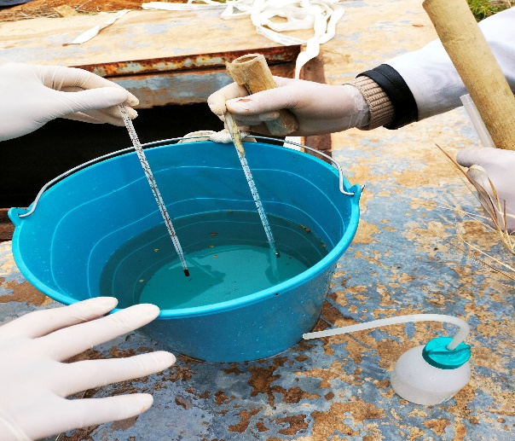

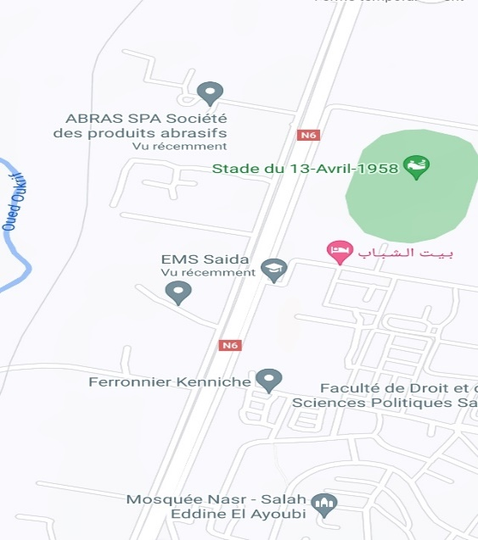
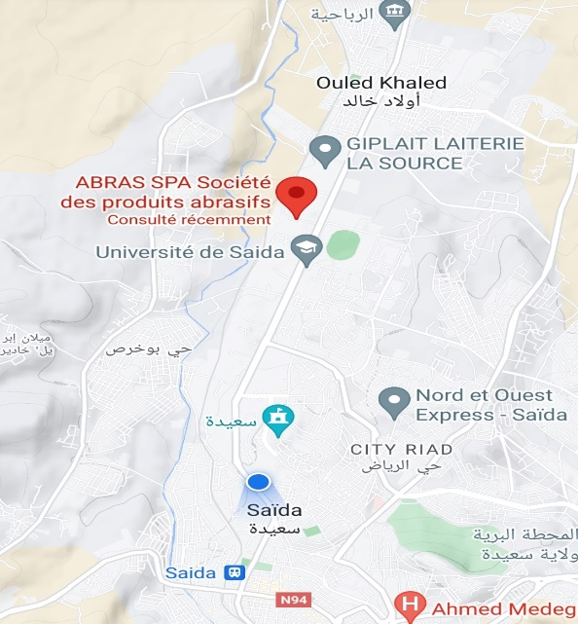

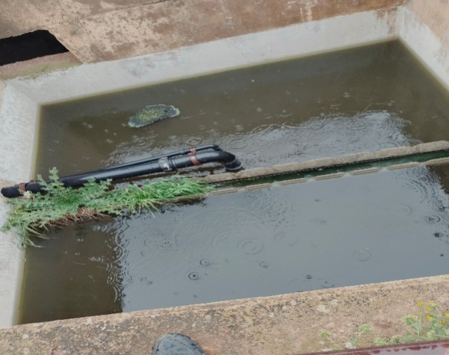
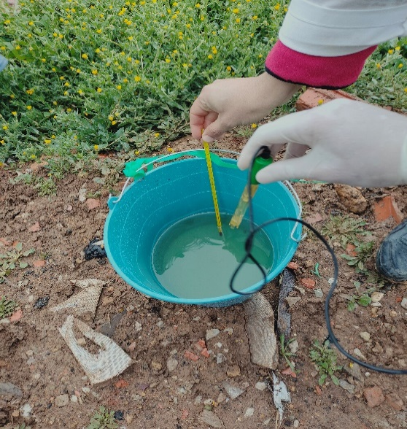

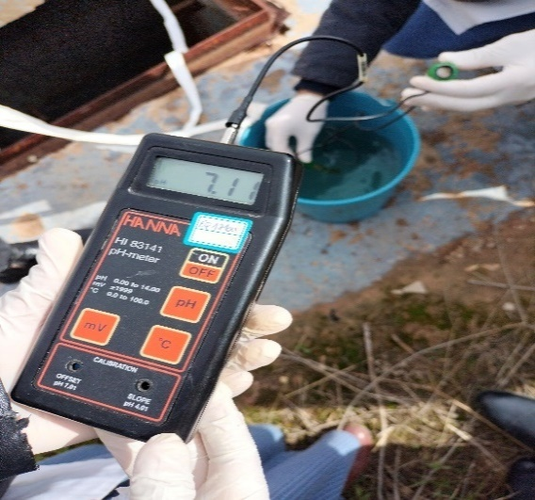

Figure 03 : des image montrent de zone de prélèvement de la région de Saida

2). Matériels
- Tube a vise
- Les flacons
- Ance de platine
- Les écouvillons
- Les disque
- Les boites pétri
- tubes Eppendorf
- Micropipette
- Thermomètre
- pH-mètre

Milieux de culture
- Gélose nutritive (GN)
- Bouillon nutritive (BN)
- Lauria bertani (LB)
- La gélose éosine au bleu de méthylène (EMB)
- Mac conkey
- Chromagar
La composition chimique de ces milieux est décrite dans l’annexe

b. Solutions et réactifs
- Alcool (éthanol)
- Disques d’oxydase
- Acide nitrique HNO3
- Eau distillée
- Eau b distillée
- Eau physiologique
- Fuchsine
- Huile à immersion
- Solution de Lugol
- Violet de gentiane
- Solution tampon 4,4
- Solution tampon 5,8
- Xylénol orange
- diphénylcarbazone

c. Les métaux lourd utilisés
- Sulfates d’aluminium : AL2(SO4)3
- Sulfates de cuivre : CU SO4
- NISO4
- K2CR3O7
- PB
- AG
- CO

d. appareillage
- Agitateur magnétique avec plaque chauffante
- Autoclave
- Bain marie
- Balance de précision
- Etuve
- Microscope optique
- Réfrigérateur
- Spectrophotomètre
- Centrifugeuse
- shaker

3). Isolement et purification des isolats bactériens
Pour l’isolement de la flore autochtone et contaminante des eaux usées, nous avons utilisés plusieurs milieux ; Chromagar (CH), gélose nutritive (GN), Mc conkey (MK), Lauria
Bertani (LB) et La gélose éosine au bleu de méthylène (EMB).
Un millilitre de l’échantillon a été pipeté aseptiquement dans 9 ml d’eau physiologique et des dilutions décimales ont été réalisées (10-1 à 10-6). Les dilutions ainsi préparées, un millilitre de la dilution appropriée a été ensemencée en masse et à la surface des différents milieux de culture.
Après incubation, huit à dix colonies isolées ont été prélevées aléatoirement de chaque boite de Petri. Les colonies présentant des aspects morphologiques différenciés selon le Bergey’s Manual of Bacteriology ; l’élévation, le pourtour, l’aspect, la pigmentation, le diamètre et l’opacité de la colonie.
Chaque colonie prélevée a été ensuite repiquée en bouillon LB, puis a été incubée sur gélose LB à 37°C.
A ce stade, les isolats bactériens ont été purifiées par isolement par la méthode de stries. L’opération de purification a été renouvelée à deux reprises en prenant chaque fois une colonie bien isolée dans la gélose LB. Ceci nous a conduits à obtenir une culture dont la pureté a été estimée par observation macroscopique et microscopique. Après purification, des répliques de ces isolats ont été conservées.
4). Conservation de courte durée
Le maintien des isolats pures à court terme pour un usage journalier ou hebdomadaire a été effectué sur gélose LB inclinée à une température de +4 C° après elles ont été incubées à 37 °C pendant 16 h. Des cultures ainsi conservées ont été repiquées toutes les trois semaines.
5). Conservation de longue durée
A partir des cultures jeunes (16-18 h) sur milieu liquide qui ont été centrifugées à 4000 rpm pendant 10 minutes. Une fois le surnageant éliminé, le milieu de culture de conservation a été ajouté (bouillon LB additionnée de 30% de glycérol stérile) au culot. Les cultures ont été conservées en suspension dense et en tubes Eppendorf à -20 °C. Accolas et al, (1977) indiquent que des suspensions plus concentrées résistent mieux à la congélation.
6). Identification et caractérisation des isolats bactériens
Cette étude a comporté :
-dans une première étape, une caractérisation microbiologique, biochimique et physiologique des isolats a été effectuée grâce aux différents tests bactériologiques pour caractériser et pré-identifier les isolats selon le genre.
-dans une deuxième étape, l’identification des isolats a été réalisée à l’aide de galeries biochimiques API20E qui peut conduire à l’identification de l’espèce bactérienne.
A). Identification phénotypique des isolats bactériens
La caractérisation des isolats a été réalisée selon les caractéristiques morphologiques, physiologiques et biochimiques.
- Caractères culturaux et morphologiques
Après purification, les colonies de cultures pures sur milieu gélosé ont été examinées selon leur caractéristiques relatives à leur taille, contour, forme, couleur, aspect (brillant, mat, muqueux) ainsi que leur consistance. Cet examen peut être effectué à l’œil nu ou à l’aide d’une loupe binoculaire. Par examen microscopique après avoir subi une coloration de Gram. Celle-ci permet, de plus, la mise en évidence de la morphologie et du mode d’association des bactéries.
- Caractères physiologiques
- La thermorésistante (la sporulation)
La croissance bactérienne a été évaluée en bouillon LB, les bactéries ont été incubées au bain marie à 80°C pendant 10 minute puis refroidi à 4°C et ensuite elles ont été incubées à 37°C pendant 24 à 48h.
- Caractères biochimiques
- Test catalase
La catalase est une enzyme qui catalyse la dégradation du peroxyde d’hydrogène (H2O2), produit toxique du métabolisme aérobie de nombreuses bactéries, en H2O et O2.
Pour mettre en évidence cette enzyme, une partie de la colonie suspecte a été diluée dans une goutte d’eau oxygénée sur une lame stérile. Le dégagement de bulles de gaz indique la présence de la catalase (Delarras Camille, 2007).
- Test oxydase
Ce test est basé sur la production bactérienne d’une enzyme oxydase intracellulaire. En présence d’oxygène atmosphérique et de cytochrome C , cette enzyme oxyde le réactif phénylédiamine pour former un composé coloré en violet
Préparez une culture pure de la souche de Bacillus que vous souhaitez tester. Assurez-vous que la culture est en phase de croissance active. Stérilisez la boucle d’inoculation en la chauffant à la flamme jusqu’à ce qu’elle soit incandescente. Transférez une petite quantité de la culture bactérienne sur une zone du papier filtre en utilisant la boucle d’inoculation stérile. Étalez la culture sur le papier filtre pour obtenir une zone de diamètre d’environ 1 cm .Laissez sécher la culture bactérienne sur le papier filtre à température ambiante. Déposez quelques gouttes de la solution de réactif oxydase sur la zone de culture bactérienne séchée. Le virage de couleur indique que oxydase positive
B). Identification biochimique par le système API20 E
API 20 E est une galerie composée de 20 tests biochimiques, qui représente un grand pouvoir discriminant, ce qui permet la mise en évidence d’enzymes ou de fermentations de sucres. Les tests enzymatiques été inoculés avec une suspension dense, réalisée à partir d’une culture pure, qui réhydrate les substrats. Les tests de fermentation été inoculés par un milieu API20 E, dans lequel été ensemencé la souche à tester. La fermentation des carbohydrates entraine une acidification du milieu se traduisant par un virage de l’indicateur de pH. Le résultat obtenu permet d’identifier la souche testée. Après 24heures d’incubation à 37°C, les résultats ont été interprétés avec le logiciel PIBWin (Probabiliste Identification of Bacteria For Windows) (Trevor, 2010)

c). Screening des souches résistantes aux antibiotiques
L’antibiogramme des souches a été déterminé selon les recommandations CLSI (Clinical and Laboratory Standards Institute) et EUCAST (European Committee on Antimicrobial Susceptibility Testing), pour étudier le comportement des souches vis-à-vis 20 antibiotiques en milieu Müller Hinton agar (MHA) à l’aide de disques imprégnés d’antibiotiques (Bio-Rad, 92430, Marne-la-Coquette, France).
Le tableau 2 représente les antibiotiques utilisés ainsi que leur concentration.
A partir d’une culture de 18h, après ajustement de la culture à 0,5 Mc Farland à l’aide d’un écouvillon stérile, cette dernière a été étalée à la surface de la gélose. Après séchage du milieu (15 min à 30°C), les disques d’antibiotiques ont été déposés stérilement à sa surface. Après 24 heures d’incubation à 37°C, des zones d’inhibitions peuvent être observées autour de certains disques. La lecture des résultats consistait à mesurer le diamètre de la zone d’inhibition de croissance provoquée par l’antibiotique.
Les diamètres des zones d’inhibition observés autour des colonies classent les bactéries comme chimiquement sensibles (S) ou résistantes (R) à un antibiotique précis,(Barbosa et al., 2021 ; Mustafa et al., 2022).
Tableau 2 : Liste des antibiotiques utilisés pour l’évaluation de l’antibiorésistance
Famille | Antibiotique | Code | Charge du disque
ß-lactamine | Ampicilline | AMP | 10µg
ß-lactamine | Cefoxitine | FOX | 30µg
ß-lactamine | Amoxicilline | AML | 30µg
ß-lactamine | Oxacilline | OX | 1µg
Aminoside | Gentamicine | CN | 10µg
Aminoside | Neomycin | N | 30 UI
Aminoside | tobramycin | TOB | 30µg
Aminoside | Amikacine | AK | 30µg
fluoroquinolone | levofloxacin | LEV | 5µg
fluoroquinolone | ciprofloxacin | CIP | 5µg
céphalosporine

céphalosporine | cefipime | FEP | 30µg
céphalosporine | ceftazidime | CAZ | 30µg
Macrolide | Erythromycine | E | 15µg
Tetracycline | tetracycline | TE | 10µg
Sulfamide  Triméthoprime | Sulphametho- Oxazole/  Trimethoprim | SXT | 1.25 / 23.75µg
Diver | Fosfomycine | FOs | 50µg
vvvvvvvvvv | cefazoline | KZ | 30µg
Oxazolidinones | linezolide | LNZ | 30µg
macrolides | azithromycin | AZM | 15µg
phenicole | Chloramphenicole | C | 30µg

d). Détermination de la concentration minimale inhibitrice (CMI)
Matériel requis :
-Milieu de culture Mueller-Hinton (gélose MH)
-Bactéries à tester
-Antibiotique à tester (disques d'antibiotique)
-Plaques de culture stériles
-Étapes du protocole :
-Préparation de l'inoculum :
-Cultivez les bactéries à tester en utilisant des conditions appropriées pour votre souche spécifique.
Ajustez la densité optique (DO) de la suspension bactérienne à une valeur équivalente à l'échelle de McFarland 0,5 (1-2 x 10^8 CFU/mL). Vous pouvez utiliser un densimètre ou comparer visuellement la suspension avec un tube de référence McFarland.
Préparation des dilutions de l'antibiotique :
Préparez une série de dilutions de l'antibiotique à tester dans un milieu stérile approprié (10240, 5120, 1280, 640, 320, 160, 80, 40) en mg/ml, en commençant par une concentration élevée et en la diluant progressivement. Le nombre de dilutions dépendra de la plage de concentrations que vous souhaitez tester.
Ajoutez une quantité fixe de chaque dilution d'antibiotique avec la gélose MH afin d’obtenir les concentrations suivantes : 1024, 512, 128, 64, 32, 16, 8, 4 en mg/ml.
Inoculation des bactéries :
Inoculez 2ml de chaque souche ajustée à 0,5 Mc Farland par touche à la surface de la gélose
Incubation :
Incubez les Boite de Pétri à 37°C et une durée appropriée de 24H.
Lecture des résultats :
Après l'incubation, observez les spots et identifiez la plus faible concentration d'antibiotique qui inhibe la croissance bactérienne (aucune croissance visible à la surface de la gélose).
Cette concentration correspondra à une estimation approximative de la CMI pour l'antibiotique testé.

Résulta discussion

1). Prélèvement
Dans ce travail 4 échantillons d’eaux usée des rejets industriels provenant de la zone industrielle de Saida ont été examinée a fin d’isolée les bactéries tolérantes aux métaux lourds.
Le tableau N° 03 regroupe les caractéristique des échantillons d’eau usée de rejets industriels. La mesure du pH affiche des valeurs allant de 7 à 7,2 et la température était comprise entre 0,9 et 1,6°C (tableau N°03)
Tableaux 03: Les caractéristiques des échantillons d’eau usées prélevées
Les sites | Les échantillons | pH | Temperature
Site 1  (ENAD) | E1 | 7,11 | 1,6°C
Site 1  (ENAD) | E2 | 7,09 | 1 ,6°C
Site 2  (ABRAS) | E1 | 7,0 | 0,9°C
Site 2  (ABRAS) | E2 | 7,2 | 0,9°C

2). Isolement et caractérisation morphologique

Les différents échantillons ont été diluées à 10⁻⁶ et ensemencer à la surface des géloses EMB, Chromagar, GN et Mc Conkey solide puis incubées à 37°C pendant 24h à 48h.
Après incubation, les boites de Pétri ont été examinées. Ainsi, 8 à 10 colonies ont été prélevées aléatoirement selon leur apparence macroscopique.
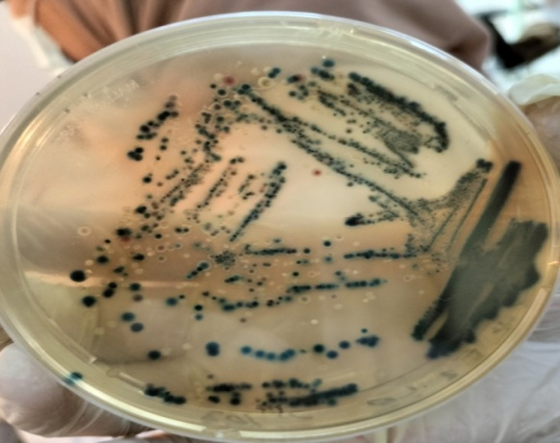
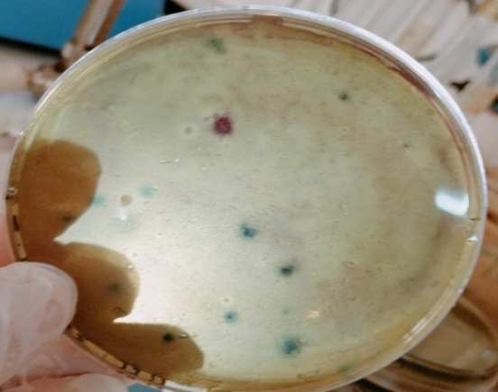

Figure 04 : Image montrant l’apparition des isolats sur gélose Chromagar
L’aspect macroscopique des 43 souches isolées à partir de 04 échantillons d’eau usée conduisant à les différenciées sur milieu LB, EMB comme des colonies petites (0.5 - 1.5mm), rondes, blanches (Figure 04). Par contre, sur milieu Chromagar apparaissent Beiges, bleu et grenat (Figure 04). L’observation microscopique montre que les cellules sont Gram positive, catalase positive, oxydase positive avec une forme bacillaire associées en pairs ou en courtes chainettes, contenant une spore centrale, terminale ou subterminale (Tableau 04 ).
3). Purification des isolats bactériens
Une fois l’isolement des isolat bactérienne, l’opération de purification par la méthode de strie a été renouvelée jusqu’à l’apparition des colonies identiques avec une même taille, couleur, aspect morphologique (Figure 05)
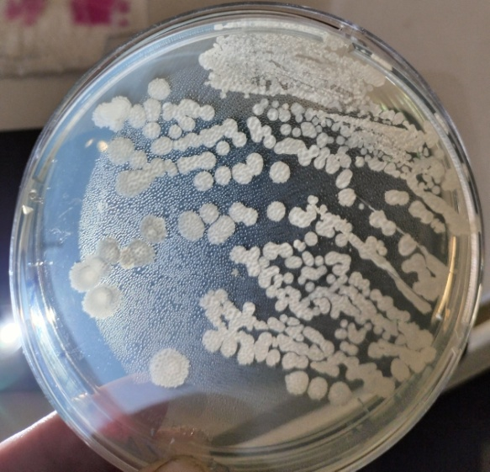

Figure 05 : Image montre la Purification des isolats bactériens

4). Pré-identification des souches bactériennes tolérantes aux métaux lourds
Pour caractériser les différentes espèces qu’elles appartiennent les isolats, les caractères physiologiques et biochimiques ont été examinés.

Pour déterminer le genre des isolats bactériens isolés, les critères suivants sont examinés : Coloration de Gram, test catalase, test oxydase, fermentations des sucres avec la production du gaz, et la thermorésistance.
L’isolement de plus de 80 isolats bactériens a permet de caractériser 43 souches Gram positif), catalase positive, oxydase positive, fermente tous les sucres des milieux TSI et Kligler avec production de gaz

Tableau 04 : Les caractères macroscopique des colonies bactériennes en présence des cations métalliques
colonie | Cr | Cu | Co | Ni | Al
1 | colonie blanche | colonie beige + brillante | colonie beige + brillante | colonie beige + brillante | colonie jaune + brillante
2 | colonie blanche | colonie blanche | colonie blanche | colonie blanche | colonie blanche
3 | colonie blanche rhizoide | colonie blanche | colonie jaune + brillante | colonie blanche | colonie blanche
4 | colonie beige + brillante | colonie beige + brillante | colonie beige + brillante | colonie beige + brillante | colonie beige + brillante
5 | colonie blanche | colonie beige + brillante | colonie beige + brillante | colonie blanche | colonie blanche
6 | colonie beige + brillante | colonie beige + brillante | colonie beige + brillante | colonie beige + brillante | colonie beige + brillante
7 | colonie beige + brillante | colonie beige + brillante | colonie beige + brillante | colonie beige + brillante | colonie beige + brillante
8 | colonie beige + brillante | colonie beige + brillante | colonie beige + brillante | colonie beige + brillante | colonie beige + brillante
9 | colonie beige + brillante | colonie beige + brillante | colonie beige + brillante | colonie beige + brillante | colonie beige + brillante
10 | colonie beige brillante | colonie jaune brillante | colonie jaune brillante | colonie jaune brillante | colonie jaune brillante
11 | colonie beige + brillante | colonie beige + brillante | colonie beige + brillante | colonie beige + brillante | colonie beige + brillante
12 | colonie beige + brillante | colonie beige + brillante | colonie beige + brillante | colonie beige + brillante | colonie beige + brillante
13 | colonie beige + brillante | colonie beige + brillante | colonie beige + brillante | colonie beige + brillante | colonie beige + brillante
14 | colonie beige + brillante | colonie beige + brillante | colonie beige + brillante | colonie beige + brillante | colonie beige + brillante

15 | colonie beige brillante | colonie beige brillante | colonie jaune brillante |  | colonie jaune brillante | colonie beige brillante
16 | colonie beige + brillante | colonie beige + brillante | colonie beige + brillante |  | colonie beige + brillante | colonie beige + brillante
17 | colonie beige + brillante | colonie beige + brillante | colonie beige + brillante |  | colonie beige + brillante | colonie beige + brillante
18 | colonie beige + brillante | colonie beige + brillante | colonie beige + brillante |  | colonie beige + brillante | colonie beige + brillante
19 | colonie beige + brillante | colonie beige + brillante | colonie beige + brillante |  | colonie beige + brillante | colonie beige + brillante
20 | colonie beige + brillante | colonie beige + brillante | colonie beige + brillante |  | colonie beige + brillante | colonie beige + brillante
21 | colonie beige + brillante | colonie beige + brillante | colonie beige + brillante |  | colonie beige + brillante | colonie beige + brillante
22 | colonie beige + brillante | colonie beige + brillante | colonie beige + brillante |  | colonie beige + brillante | colonie beige + brillante
23 | colonie beige + brillante | colonie beige + brillante | colonie beige + brillante |  | colonie beige + brillante | colonie beige + brillante
24 | colonie beige + brillante | colonie beige + brillante | colonie beige + brillante |  | colonie jaune brillante | colonie beige + brillante
25 | colonie blanche | colonie blanche | colonie blanche |  | colonie blanche | colonie maron
26 | colonie beige avec noirsissement | colonie beige avec noirsissement | colonie beige avec noirsissement |  | colonie beige avec noirsissement | colonie beige avec noirsissement
27 | colonie beige + brillante | colonie beige + brillante | colonie beige + brillante |  | colonie beige + brillante | colonie marron
28 | colonie blanche | colonie blanche | colonie blanche |  | colonie blanche | Colonie maron
29 | colonie beige avec noirsissement | colonie beige avec noirsissement | colonie beige avec noirsissement |  | colonie beige avec noirsissement | colonie beige avec noirsissement
30 | colonie blanche | colonie blanche | colonie blanche |  | colonie blanche | colonie blanche
31 | colonie blanche | colonie blanche | colonie blanche |  | colonie blanche | colonie blanche
32 | colonie blanche | colonie blanche | colonie blanche |  | colonie blanche | colonie blanche
33 | colonie beige avec noirsissement | colonie beige avec noirsissement | colonie beige avec noirsissement |  | colonie beige avec noirsissement | colonie beige avec noirsissement
34 | colonie blanche | colonie blanche | colonie blanche |  | colonie blanche | colonie blanche
35 | colonie blanche | colonie blanche | colonie blanche |  | colonie blanche | colonie blanche
36 | colonie blanche | colonie blanche | colonie blanche |  | colonie blanche | Maron claire
37 | colonie blanche avec noirsissement | colonie blanche avec noircissement | colonie blanche avec noircissement |  | colonie blanche avec noircissement | colonie blanche avec noircissement
38 | colonie beige brillante | colonie beige brillante | colonie blanche |  | colonie maron | colonie beige brillante
39 | colonie beige avec noircissement | colonie blanche | colonie beige avec noircissement | colonie blanche |  | colonie beige avec noircissement
40 | colonie beige avec noircissement | colonie beige avec noircissement | colonie beige avec noircissement | colonie beige avec noircissement |  |  | colonie beige avec noircissement
41 | colonie beige avec noircissement | colonie beige avec noircissement | colonie beige avec noircissement | colonie blanche |  |  | colonie beige avec noircissement
42 | colonie beige avec noircissement | colonie beige avec noircissement | colonie beige avec noircissement | colonie beige avec noircissement |  |  | colonie beige avec noircissement
43 | colonie blanche | colonie blanche | colonie blanche | colonie beige avec noircissement |  |  | colonie blanche

a). Caractères physiologiques :
D’après le test de thermorésistante à 80°C pendant 10min, les six souches bactériennes sont sporulés

b). Caractérisation microscopique

Tableau N°05: Les caractéristiques microscopiques des isolats bactériens
1 |  | Cocobacille  Gram +  Asporulée |  | 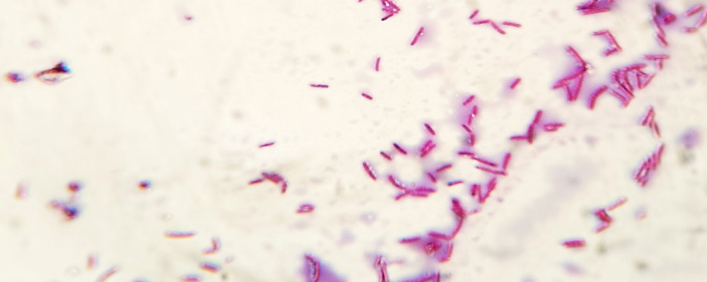
3 |  | Bacille  Gram +  spore  subterminale |  | 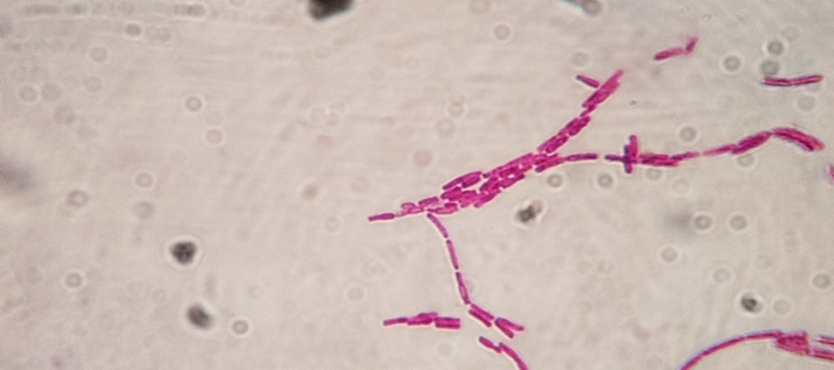
4 |  | Bacille  Gram + spore centrale |  | 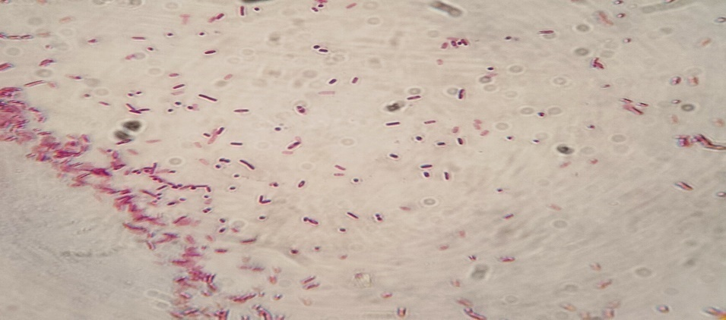
5 |  | Bacille  Gram + spore centrale |  | 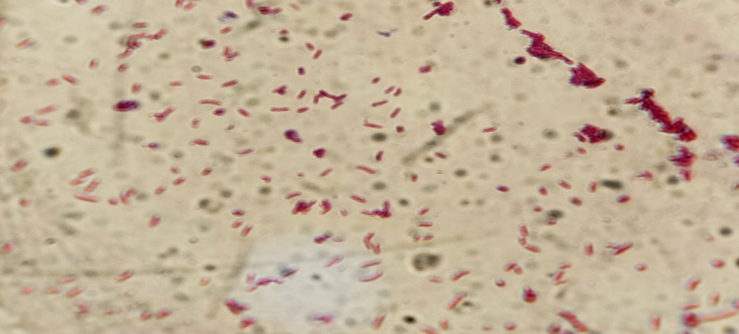
7 |  | Bacille  Gram + spore centrale |  | 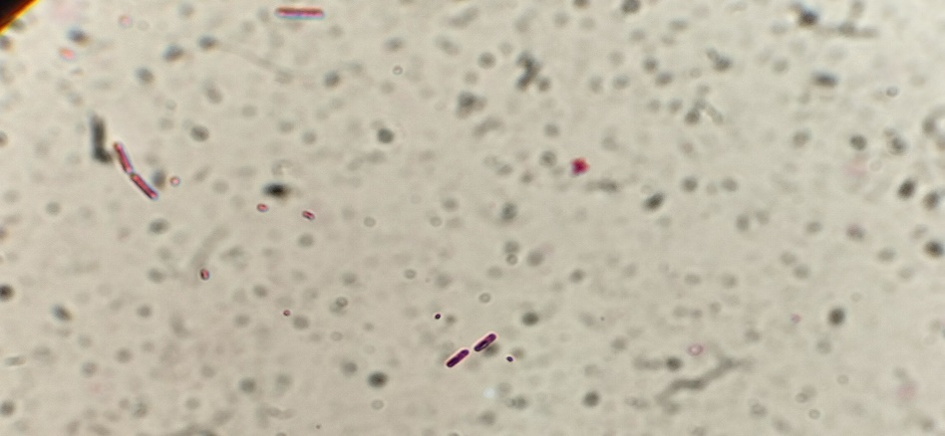
8 |  | Bacille  Gram + spore centrale |  | 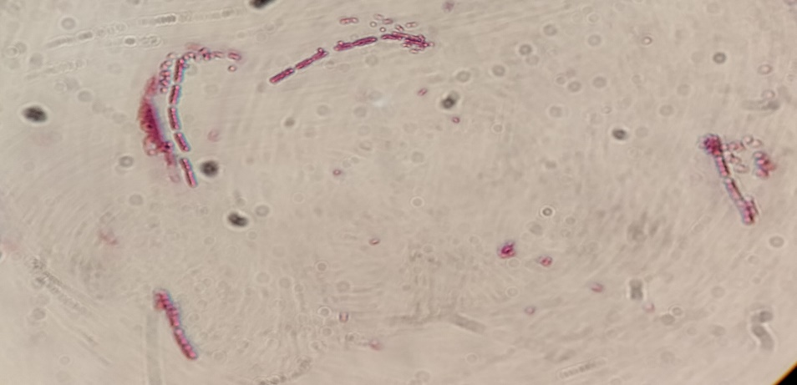
 | 13 |  | Bacille  Gram + spore terminale |  | 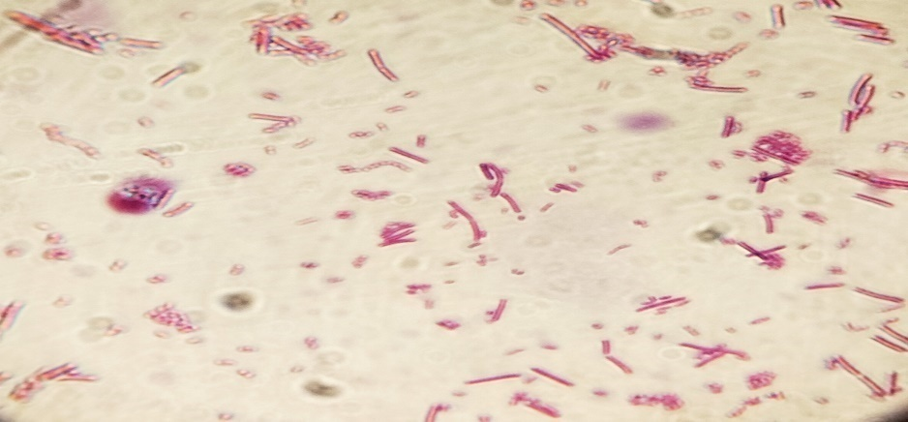
 | 14 |  | Bacille  Gram + spore centrale |  | 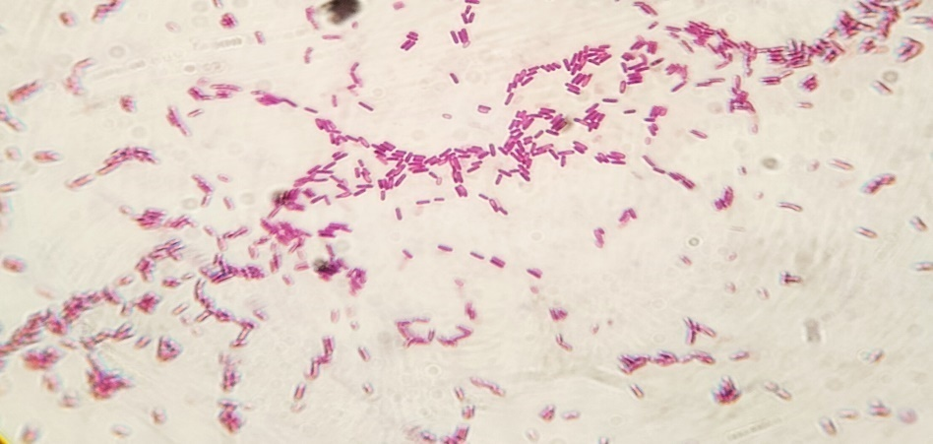
 | 19 |  | Bacille Gram +  Spore centrale |  | 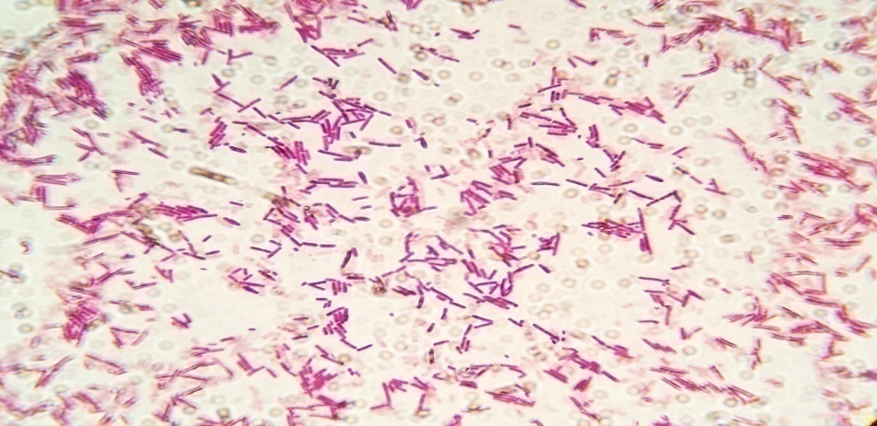
 | 22 |  | Bacille  Gram + spore centrale |  | 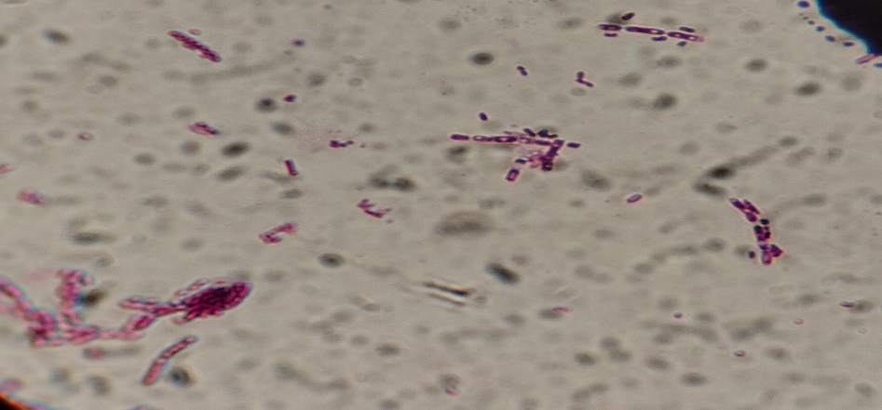
 | 23 |  | Bacille  Gram + spore centrale |  | 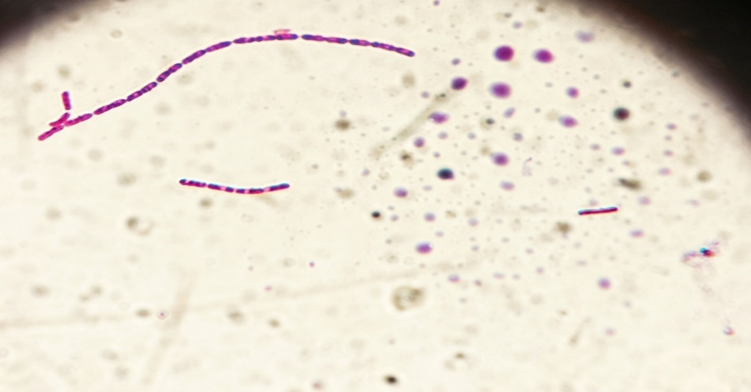
 | 24 |  | Cocobacille  Gram + spore centrale |  | 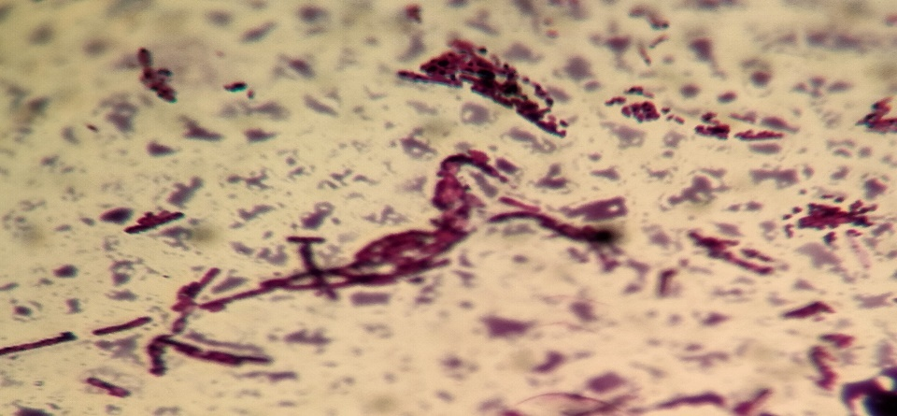
 | 25 |  | Bacille  Gram + asporulée |  | 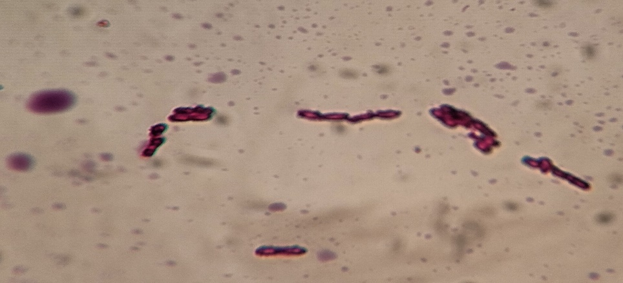
 | 26 |  | Cocobacille  Gram + centrale et terminale |  | 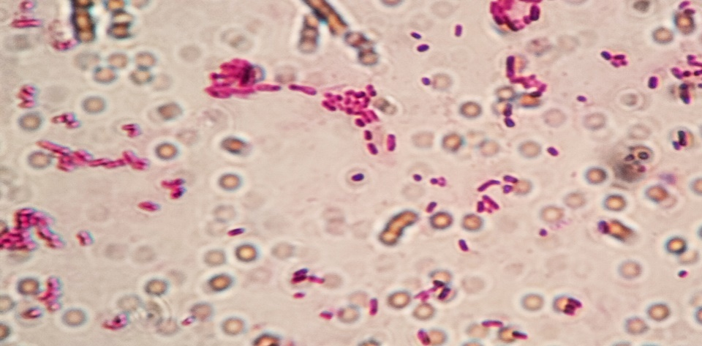
 | 28 |  | Cocobacille  Gram + spore centrale |  | ²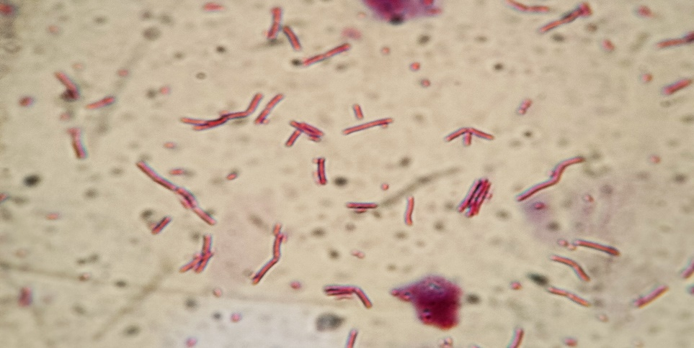
 | 31 |  | Bacille  Gram + spore centrale |  | 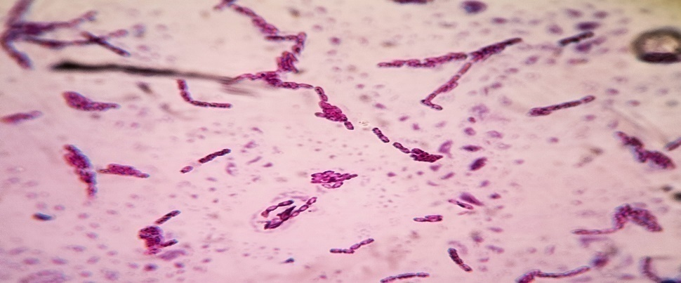
 | 35 |  | Bacille  Gram + asporulé |  | 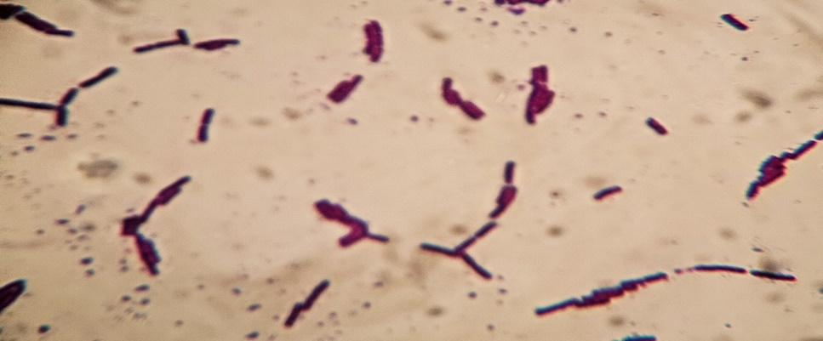
 | 36 |  | Bacille Gram +  Spore centrale |  | 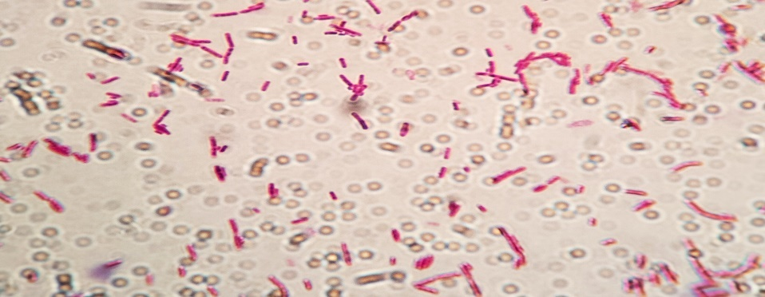
 | 37 |  | Bacille  Gram +  spore centrale |  | 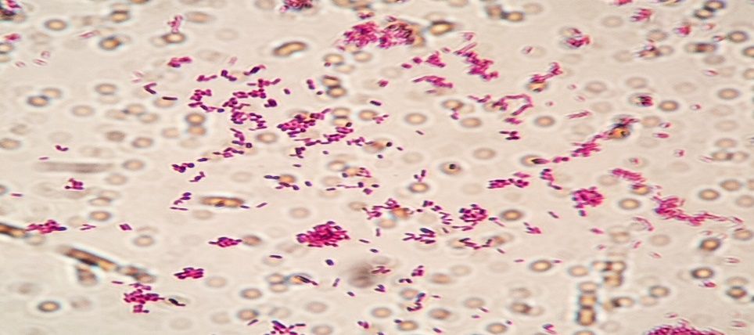
 | 39 |  | Bacille  Gram +  spore centrale |  | 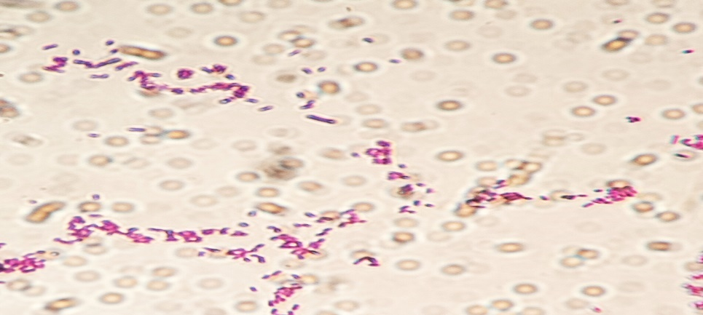
 | 41 |  | Bacille  Gram + asporulée |  | 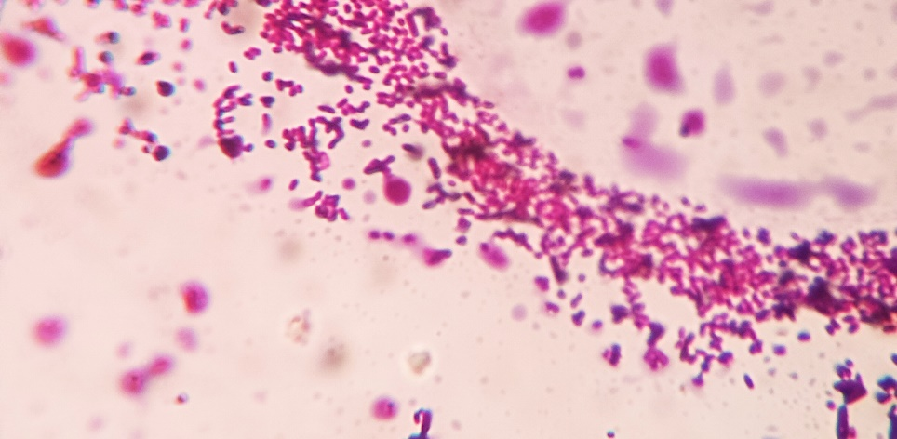
 | 43 |  | Bacille  Gram +  spore centrale |  | 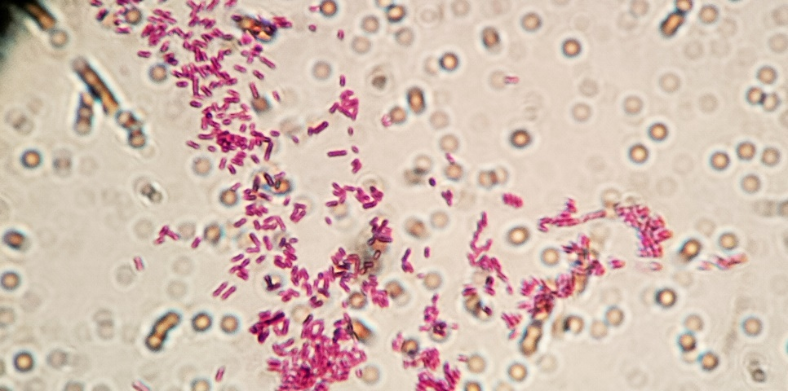

5). Identification biochimique par le système api20 E
Il y avait une similitude de sucre entre la galerie Api20 E et le galerie Api20 CHB qui ont été utilisée pour nous orienter vers le genre 4 bactérie (36, 26, 37, 43). Ces caractères phénotypiques nous orienter vers l’appartenance probable des isolats aux groupes de bactéries telluriques, la résistance à la température permet une pré-identification au genre Bacillus.

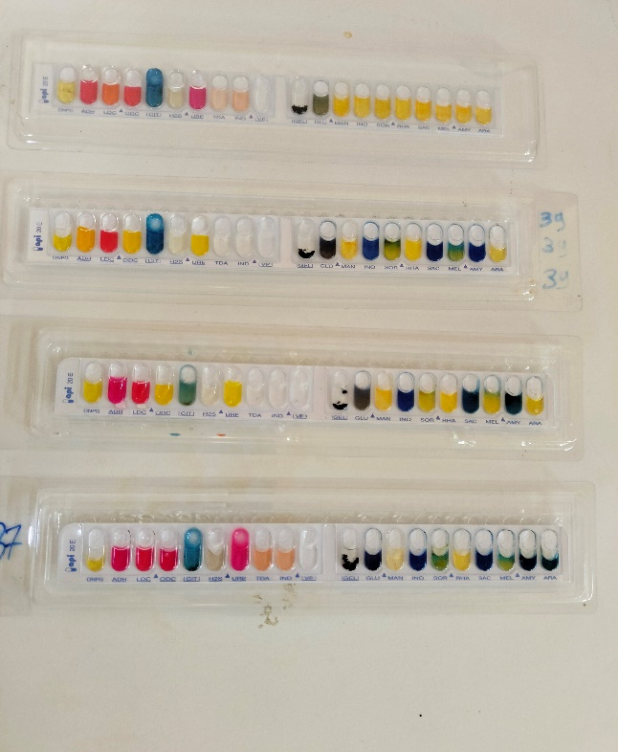

Figure 06 : Image montre les résultats de la galerie Api 20 E de les quarte souches

5). Antibiogramme:
-Dans le présent travail, L’antibiogramme de 43 souches de Bacillus, a été accompli en utilisant treize antibiotiques commercialisés (Ampicillin, chloramphenicol, erythromycin, linezolide , levofloxacin,Cefoxitin , Gentamicin , Ceftazidine, Amoxicilline, Fosfomycin, cefazoline Cefipime,Oxacillin ), souvent utilisés en antibiothérapie humaine et animale. Ces antibiotiques appartiennent à plusieurs familles.
Les résultats de l’antibiogramme sont regroupés dans( le tableau 06)
Tableau06 :Regroupe des résultats de l'antibiogramme des souch retenues envers 20
antibiotique
coude | souche 30 | souche  20 | souche  16 | souche  32 | souche  31 | souche  02 | souche  39 | souche  37 | souche  43 | souche  36
FOS | 0 R | 0 R | 0 R | 16 I | 0 R | 0 R | 17,5 I | 0 R | 0 R | 0 R
LEV | 24I | 31,5I | 27I | 31,5I | 29I | 29,5I | 29I | 34I | 24I | 30I
E | 20R | 32,5S | 8,5R | 13R | 11,5R | 27,5S | 0R | 34S | 0R | 17R
AML | 13,5 I | 15,5 I | 0 R | 0 R | 0 R | 26 S | 0 R | 18 S | 0 R | 0R
C | 24I | 29,5I | 25,5I | 21,5I | 24I | 30S | 23,5I | 33S | 13,5R | 30;5S
OX | 0 R | 0 R | 0 R | 0 R | 0 R | 0 R | 0 R | 0 R | 0 R | 0 R
FOX | 0 R | 0 R | 0 R | 0 R | 0 R | 0 R | 8,5R | 0 R | 26;5S | 0 R
LNZ | 33,5S | 28S | 32S | 0 R | 0 R | 32,5S | 8;5R | 0 R | 0 R | 0 R
CAZ | 0 R | 0 R | 0 R | 11,5 R | 9 R | 0 R | 0 R | 0 R | 0 R | 10,5 R
CN | 24,5I | 26S | 1,5R | 13,5R | 18,5R | 25,5I | 18,5R | 0 R | 16R | 21,5I
KZ | 0 R | 0 R | 0 R | 0 R | 0 R | 0 R | 0 R | 0 R | 0 R | 0 R
FEP | 0 R | 0 R | 11 R | 14 R | 17 R | 0 R | 14,5 R | 0 R | 8 R | 0 R
AMP | 0 R | 9,5 R | 9,5 R | 0 R | 0 R | 11,5 R | 0 R | 0 R | 0 R | 0 R
SXT | nf | nf | nf | nf | nf | nf | 23S | 19,5S | 21,5S | 19,5S
N | nf | nf | nf | nf | nf | nf | 12,5I | 11R | 12R | 11R
CIP | nf | nf | nf | nf | nf | nf | 22,5R | 31R | 29,5R | 21,5R
AK | nf | nf | nf | nf | nf | nf | 15,5I | 13,5I | 16,5S | 18,5S
TOB | nf | nf | nf | nf | nf | nf | 9,5R | 13,5I | 10,5R | 10,5R
AZM | nf | nf | nf | nf | nf | nf | 20,5S | 22S | 21S | 22,5S
TE | nf | nf | nf | nf | nf | nf | 7,5 R | 8 R | 7,5 R | 6,5 R
Les diamètres de la zone d’inhibition observés autour des colonies classent les bactéries comme chimiquement sensibles (S), intermédiaires (I), ou résistantes (R) à un antibiotique donné (Figure 07). Or la comparaison se fait avec les diamètres critiques pour les diverses classes d’antibiotiques proposés par le CASFM (Ejaz et al., 2022 ; Ligouri et al., 2022).
La plupart des souches testées sont résistantes à la Linézolide, Erythromycin et à la Gentamicine (tableau6)
Les souches 36 et 43 sont résistantes à 70% des antibiotiques. Par contre, la souche 39% a été résistante à 65% des antibiotiques .

-

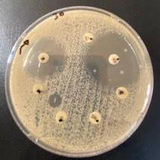
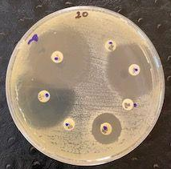

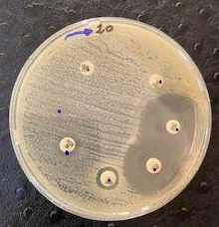

Figure 7:Profil d'antibiorésistance des souches par la méthode des disques
Tableau 7 : Détermination de concentration minimale inhibitrice de la Céfalexine
 | CONCENTRATION (µg/ml)
souche | 1024 | 512 | 128 | 64 | 32 | 16 | 8 | 4 | T
36 | - | - | - | - | - | - | - | + | +
37 | - | - | - | - | - | - | - | - | +
39 | - | - | - | + | ++ | ++ | + | + | +
43 | - | - | - | - | +\- | +\- | +\- | ++ | +
D’après les résultats du (tableau 07), la concentration minimale inhibitrice de la souche 36 est 8µg/ml vis-à-vis Céfalexine.
-La concentration inhibitrice de la souche 39 est 128µg/ml vis-à-vis Céfalexine (Figure 08)
-la concentration inhibitrice de la souche 43 est 64µg/ml vis-à-vis Céfalexine
-La souche 37 est sensible à toutes les concentrations.(Figure 09)
tableau 8:Détermination de concentration CMI( tétracycline )
 | Concentration (µg/ml)
souche | 1024 | 512 | 128 | 64 | 32 | 16 | 8 | 4 | T
36 | - | - | - | + | + | + | + | + | +
37 | - | - | - | + | + | + | + | + | +
39 | - | - | - | + | + | + | + | + | +
43 | - | - | - | + | + | + | + | + | +
D’après les résultats du (tableau 08)la concentration inhibitrice des quatre souches 36, 37, 39, 43 est 128µg/ml vis-à-vis tétracycline (Figure 08)
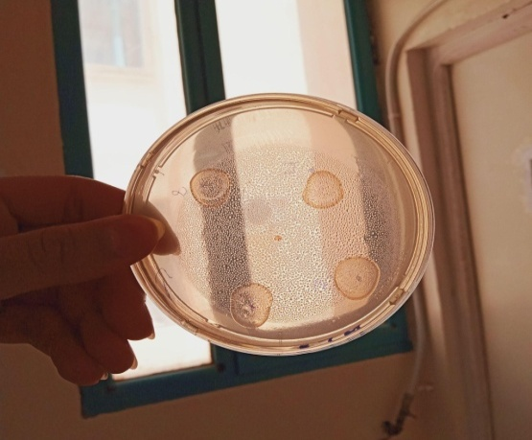
Figure 8: Image montrant l’apparition des colonies des souches résistantes en présence de 128 µg/ml de tétracycline

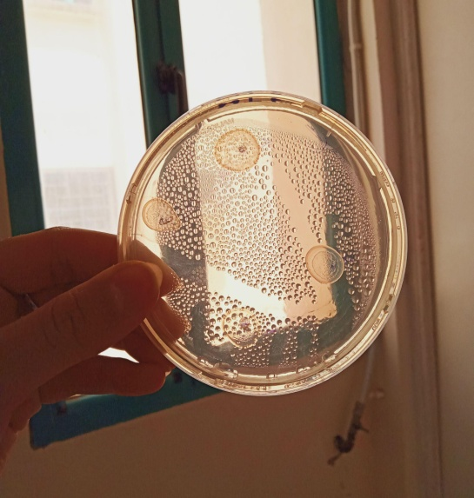
Figure 9: Image montrant l’apparition des colonies des souches résistantes en présence de 4 µg/ml de ( Céfalexine)
Discussion :
Les bactéries résistantes aux antibiotiques présentes dans les eaux usées constituent un problème préoccupant dans le domaine de la santé publique. Ces bactéries ont développé des mécanismes de résistance qui les rendent insensibles aux effets des antibiotiques couramment utilisés, ce qui complique le traitement des infections bactériennes et augmente les risques pour la santé humaine.
Plusieurs études récentes ont examiné la présence et la prévalence des bactéries résistantes aux antibiotiques dans les eaux usées (Larsson et al., 2020; Rizzo et al., 2021). Yang et al., (2021) ont analysé des échantillons d'eaux usées provenant de différentes régions et ont constaté une forte prévalence de bactéries résistantes aux antibiotiques, y compris des souches résistantes à plusieurs classes d'antibiotiques.
Une autre étude, réalisée par Rodríguez-Mozaz et al. (2020) a examiné les effets des traitements des eaux usées sur la présence de bactéries résistantes aux antibiotiques. Les chercheurs ont constaté que bien que les traitements conventionnels puissent réduire la concentration totale de bactéries dans les eaux usées, ils ne parviennent souvent pas à éliminer efficacement les bactéries résistantes aux antibiotiques, ce qui soulève des inquiétudes quant à leur dissémination dans l'environnement.
De plus, des études ont également mis en évidence la transmission potentielle de bactéries résistantes aux antibiotiques des eaux usées à d'autres environnements. Laht et al. (2021) a identifié des gènes de résistance aux antibiotiques provenant de bactéries présentes dans les eaux usées, dans des échantillons de sol à proximité. Cela suggère une possible dissémination des gènes de résistance par le biais du cycle de l'eau et de l'environnement.
En outre, les bactéries résistantes aux antibiotiques peuvent se propager dans les environnements aquatiques par les effluents d'eaux usées hospitalières qui présentent une source importante de bactéries résistantes aux antibiotiques dans les rivières environnantes. Les chercheurs ont souligné l'importance de la surveillance régulière de ces sources potentielles de contamination pour prévenir la dissémination de la résistance aux antibiotiques (Ma et al., 2022).
d’autres études récentes soulignent la nécessité d'une gestion efficace des eaux usées pour minimiser la propagation des bactéries résistantes aux antibiotiques. Des approches de traitement avancées et des réglementations appropriées sont nécessaires pour réduire la présence de ces bactéries dans les eaux usées et prévenir leur libération dans l'environnement. De plus, une surveillance continue et une recherche accrue sont essentielles pour comprendre les mécanismes de résistance aux antibiotiques et développer des stratégies efficaces pour contrôler cette menace croissante pour la santé publique.
Berendonk et al. (2021) a évalué les profils de résistance aux antibiotiques dans les eaux usées provenant de différentes régions d'Allemagne. Les chercheurs ont identifié une large gamme de gènes de résistance aux antibiotiques, dont certains étaient associés à des antibiotiques critiques utilisés en médecine humaine. Cette étude met en évidence la présence répandue de bactéries résistantes aux antibiotiques dans les eaux usées et souligne la nécessité de prendre des mesures pour prévenir leur dissémination.
Liu et al. (2022) a examiné la résistance aux antibiotiques des Bacillus isolés à partir d'échantillons d'eaux usées. Les chercheurs ont réalisé des analyses d'antibiogramme pour évaluer la sensibilité de ces bactéries à différents antibiotiques couramment utilisés en médecine. Les résultats ont montré que les Bacillus isolés présentaient une résistance variable à plusieurs classes d'antibiotiques, y compris les bêta-lactamines, les aminoglycosides et les tétracyclines. Les chercheurs ont également identifié la présence de gènes de résistance aux antibiotiques dans les Bacillus étudiés, ce qui suggère la présence de mécanismes de résistance génétique.
Parmi les approches rapide d’évaluation de la résistance c’est l'antibiogramme qui peut fournit une liste d'antibiotiques testés et les résultats correspondants indiquant si la souche de Bacillus est sensible, intermédiaire ou résistante à chaque antibiotique. Ces résultats peuvent être exprimés en termes de diamètre d'inhibition (dans le cas des tests de diffusion en gélose) ou de concentration minimale inhibitrice (CMI) (dans le cas des tests de dilution en milieu liquide).
Les antibiotiques auxquels une souche de Bacillus est sensible sont susceptibles d'inhiber efficacement sa croissance bactérienne. En revanche, si une souche est résistante à un antibiotique spécifique, cela signifie qu'elle peut continuer à croître même en présence de concentrations thérapeutiques de cet antibiotique.
L'interprétation des résultats de l'antibiogramme est essentielle pour guider le choix des antibiotiques lors du traitement des infections causées par Bacillus. Il est important de sélectionner des antibiotiques auxquels la souche est sensible afin d'optimiser l'efficacité du traitement. La sélection inappropriée d'un antibiotique peut entraîner une inefficacité thérapeutique et favoriser le développement de la résistance.
L'antibiogramme permet de déterminer les profils de résistance de Bacillus à différents antibiotiques. Ces profils peuvent varier d'une souche à l'autre et d'une espèce de Bacillus à l'autre. L'identification des tendances de résistance peut être importante pour surveiller l'émergence de la résistance aux antibiotiques et ajuster les protocoles de traitement en conséquence.
La surveillance régulière de l'antibiogramme de Bacillus est essentielle pour détecter les changements dans les profils de sensibilité et la résistance aux antibiotiques. Cela aide à évaluer l'efficacité des traitements antibiotiques actuels et à identifier les nouvelles tendances de résistance. La surveillance peut également aider à guider les stratégies de prévention et de contrôle de la résistance aux antibiotiques.
A cet égard, la tétracycline est un antibiotique à large spectre appartenant à la classe des tétracyclines. Elle agit en inhibant la synthèse des protéines bactériennes en se liant de manière réversible à la sous-unité 30S des ribosomes. Cependant, au fil du temps, certaines bactéries, y compris certaines espèces de Bacillus, ont développé des mécanismes de résistance à la tétracycline
Certaines espèces de Bacillus possèdent naturellement une résistance intrinsèque à la tétracycline c’est la résistance intrinsèque. Cela peut être dû à des modifications structurelles des protéines ribosomales qui empêchent la liaison de la tétracycline ou à une diminution de l'accumulation du médicament à l'intérieur de la cellule.
Dans de nombreux cas, la résistance à la tétracycline chez Bacillus est acquise par l'acquisition de gènes de résistance. Ces gènes peuvent être portés sur des plasmides ou intégrés dans le chromosome bactérien. Les gènes de résistance à la tétracycline codent pour des protéines appelées effluxeurs ou pour des enzymes modifiant la tétracycline, ce qui réduit l'affinité du médicament pour les ribosomes ou inactive le médicament.
Les gènes de résistance à la tétracycline peuvent être transférés horizontalement entre les bactéries, y compris les différentes espèces de Bacillus, par des mécanismes tels que la conjugaison, la transformation et la transduction. Cela favorise la propagation de la résistance à la tétracycline dans les populations bactériennes, y compris dans les environnements tels que les eaux usées
La résistance de Bacillus à la tétracycline peut avoir des implications pour la santé publique. Les souches résistantes peuvent contaminer les environnements aquatiques, les aliments ou les surfaces, ce qui peut contribuer à la dissémination de la résistance aux antibiotiques. Cela peut rendre plus difficile le traitement des infections bactériennes chez l'homme, car la tétracycline est souvent utilisée comme antibiotique de première intention pour certaines infections.
En outre, la céfalexine est un antibiotique de la classe des céphalosporines, qui est couramment utilisé pour traiter les infections bactériennes chez l'homme. Elle exerce son activité anti bactérienne en inhibant la synthèse de la paroi cellulaire bactérienne. Cependant, l'efficacité de la céfalexine peut varier en fonction de la sensibilité des bactéries cibles, y compris les différentes espèces de Bacillus.
Certaines espèces de Bacillus peuvent être sensibles à la céfalexine, ce qui signifie que la concentration minimale inhibitrice (CMI) de la céfalexine nécessaire pour inhiber leur croissance est relativement faible. Dans ce cas, la céfalexine peut être utilisée efficacement pour traiter les infections causées par ces souches sensibles.
d'autres souches de Bacillus peuvent présenter une résistance à la céfalexine. Cette résistance peut être due à des mécanismes tels que la production de bêta-lactamases, des enzymes capables de dégrader les céphalosporines, ou à des modifications des protéines de liaison aux pénicillines dans la paroi cellulaire. Les souches résistantes peuvent nécessiter des concentrations plus élevées de céfalexine pour être inhibées.
La détermination de la CMI est essentielle pour évaluer la sensibilité d'une souche de Bacillus à la céfalexine. Les tests de sensibilité aux antibiotiques, tels que la méthode de diffusion en gélose ou la méthode de dilution en milieu liquide, permettent de déterminer la CMI. Cette information aide les cliniciens à choisir le bon antibiotique pour traiter une infection donnée et à ajuster les doses si nécessaire.
Il est important de surveiller la CMI de la céfalexine envers Bacillus et d'autres bactéries au fil du temps. L'utilisation excessive ou inappropriée d'antibiotiques peut favoriser l'émergence de souches résistantes, ce qui rend le traitement des infections plus difficile. La surveillance de la CMI peut aider à détecter l'émergence de la résistance et à mettre en place des mesures pour prévenir sa propagation.
Face à ces défis, il est crucial de développer des stratégies de gestion et de traitement des eaux usées qui prennent en compte la problématique des bactéries résistantes aux antibiotiques. Cela comprend des approches telles que l'utilisation de technologies de traitement avancées, le renforcement des pratiques d'assainissement et d'hygiène, ainsi que la sensibilisation et l'éducation pour promouvoir une utilisation responsable des antibiotiques.
Zeng et al. (2022) ont constaté que les traitements conventionnels, tels que la désinfection à l'ozone et la filtration membranaire, pouvaient réduire la quantité de bactéries résistantes aux antibiotiques dans les eaux usées traitées. Cependant, certaines souches résistantes ont montré une capacité à survivre et à persister même après le traitement, ce qui souligne la nécessité d'approches plus avancées pour éliminer efficacement ces bactéries résistantes.
Ces études et d'autres recherches récentes soulignent l'importance de surveiller et de contrôler la présence de bactéries résistantes aux antibiotiques dans les eaux usées. Des mesures efficaces doivent être mises en place pour minimiser la libération de ces bactéries dans l'environnement et réduire ainsi le risque de propagation de la résistance aux antibiotiques. Cela peut inclure l'amélioration des pratiques de gestion des eaux usées, l'utilisation de traitements avancés pour éliminer les bactéries résistantes, et une utilisation prudente et responsable des antibiotiques dans les soins de santé et l'agriculture.
Parallèlement à cela, la recherche explore également des méthodes de détection et de traitement des bactéries résistantes aux antibiotiques dans les eaux usées. Par exemple, une étude récente menée par Kang et al. (2023) a évalué l'efficacité de différentes technologies de traitement, telles que l'ozonation, la filtration membranaire et les procédés biologiques avancés, pour éliminer les bactéries résistantes aux antibiotiques dans les eaux usées. Les résultats ont montré que les technologies de traitement avancées étaient plus efficaces pour réduire la présence de bactéries résistantes aux antibiotiques que les méthodes conventionnelles.
Ces études et d'autres recherches récentes soulignent l'urgence de prendre des mesures pour atténuer la propagation des bactéries résistantes aux antibiotiques dans les eaux usées. Cela nécessite une approche intégrée comprenant des stratégies de gestion des eaux usées, des technologies de traitement avancées et des pratiques de prescription d'antibiotiques responsables. En comprenant la portée et les implications de ce problème, nous pouvons mettre en place des mesures efficaces pour préserver l'efficacité des antibiotiques et protéger la santé publique.

Conclusion

Conclusion :
Les bactéries antibiorésistantes provenant des effluents industriels représentent une menace croissante pour la santé publique et l'environnement. Ces micro-organismes, qui ont acquis des mécanismes de résistance aux antibiotiques, sont capables de survivre et de se propager dans les effluents industriels, ce qui compromet l'efficacité des traitements médicaux et aggrave le problème mondial de l'antibiorésistance. La dissémination de bactéries antibiorésistantes dans les effluents industriels est le résultat d'une combinaison de facteurs, tels que l'utilisation intensive d'antibiotiques dans les industries pharmaceutiques, agroalimentaires et animales, ainsi que la contamination des effluents par des résidus d'antibiotiques et d'autres produits chimiques. Des études récentes ont documenté la présence de diverses souches bactériennes résistantes aux antibiotiques dans les effluents industriels, soulignant la nécessité d'une surveillance continue et de mesures préventives pour limiter leur propagation.
L'antibiorésistance chez les bactéries du genre Bacillus est un sujet préoccupant en raison de leur capacité à produire des enzymes dégradant les antibiotiques, des efflux actifs, des modifications des cibles antibiotiques, et des mutations génétiques. Ces mécanismes confèrent aux bactéries du genre Bacillus la capacité de survivre et de se multiplier malgré l'exposition à des concentrations élevées d'antibiotiques.
Outre les conséquences pour la santé publique, la présence de bactéries du genre Bacillus antibiorésistantes dans les effluents industriels a également un impact sur l'environnement. Lorsque ces effluents contaminés sont rejetés dans les écosystèmes aquatiques, les bactéries du genre Bacillus antibiorésistantes peuvent être libérées, entraînant ainsi la propagation de l'antibiorésistance dans les populations bactériennes environnantes.
Cette problématique complexe nécessite une approche multidisciplinaire impliquant des experts en microbiologie, en génomique, en santé publique et en ingénierie environnementale pour comprendre et contrôler la présence de ces bactéries dans les effluents industriels.
Pour faire face à ce problème, des réglementations strictes sont nécessaires pour contrôler les rejets industriels, en imposant des limites sur les concentrations d'antibiotiques et d'autres produits chimiques dans les effluents. De plus, des politiques de surveillance renforcée et de gestion des risques doivent être mises en place pour évaluer l'ampleur de la contamination et prévenir la propagation des bactéries antibiorésistantes dans l'environnement.
Sur le plan technologique, des avancées sont nécessaires dans les systèmes de traitement des eaux usées pour éliminer efficacement les bactéries antibiorésistantes des effluents industriels. Des approches innovantes telles que l'utilisation de technologies d'ozonation, de filtration membranaire avancée et de procédés d'oxydation avancée peuvent contribuer à réduire la présence de bactéries antibio-résistantes dans les effluents industriels, tout en préservant la qualité de l'eau et de l'environnement.
En outre, il est essentiel de promouvoir la recherche et le développement de nouveaux antibiotiques et de thérapies alternatives pour lutter contre les infections causées par des
bactéries antibiorésistantes. Une meilleure compréhension des mécanismes de résistance et de la génétique des bactéries antibiorésistantes provenant des effluents industriels permettraient de développer des stratégies ciblées pour contrôler leur propagation.

Référence Bibliographie
A

-AYAD Wissem. (2017). EVALUATION DE LA QUALITE PHYSICO-CHIMIQUE ET BACTÉRIOLOGIQUE DES EAUX SOUTERRAINES : CAS DES PUITS DE LA RÉGION D’EL-HARROUCH
. Amadou Yaya. (2008) PROSPECTIVE DE LA PRESCRIPTION ET DE LA CONSOMMATION DES ANTIBIOTIQUES DANS LE CENTRE DE SANTE DE REFERENCE DE LA COMMUNE III DU DISTRICT DE BAMAKO.thèse
-Abskharon R.N.N., Hassan S.H.A., Gad El-Rab S.M.F. et Shoreit A.A.M. (2008). Heavy Metal Resistant of E. coli Isolated from Wastewater Sites in Assiut City, Egypt. Bull Environ Contam Toxicol. 81. 309-315.
Allen, D. A., Austin, B. and Colwell, R.R. (1977). Antibiotic Resistance Patterns of Metal-Tolerant Bacteria Isolated from an Estuary. Antimicrobial Agent and Chemotherapy, Vol. 12, No. 4, 545-547
B
-Bruins M.R., Kapil S. et Oehme F.W. (2000). Microbial Resistance to Metals in the Environment. Ecotoxicology and Environmental Safety, vol 45, 198-207.
- Boillot , C. (2008). Évaluation des risques écotoxicologiques liés aux rejets d’efuents hospitaliers dans les milieux aquatiques. Contribution à l’amélioration de la phase “caractérisation des effets ”. Lyon: INSA
-Briffa J, Sinagra E, Blundell R. (2020). Heavy metal pollution in the environment and their toxicological effects on humans. Heliyon. Vol 6(9): 4691. doi:10.1016/j.heliyon.2020.e04691.
-Bengtsson-Palme J, et al. (2021). Elucidating selection processes for antibiotic resistance in wastewater treatment plants using metagenomics. Science of the Total Environment, 757, 143817.
Berendonk, T. U., Manaia, C. M., Merlin, C., Fatta-Kassinos, D., Cytryn, E., Walsh, F., ... & Graham, D. W. (2021). Tackling antibiotic resistance: the environmental framework. Nature Reviews Microbiology, 19(11), 629-643.

E

-Emilian. K.(2004).Traitement de pollutions industrielles.
-Emilian K. ( 2009). Traitement des pollutions industrielles: Eau, Air, Déchets, Sols, Boues.
-Emmanuel et al.(2004). Évaluation des risques sanitaires et écotoxicologiques liés aux effluents hospitaliers. Thèse insa de lyon - spécialité sciences et techniques du échet.Lyon.p.259.
F
-Francois P., Pittet D., Bento M., Pepey B., Vaudaux P., Lew D., Schrenzel J. (2003). Rapid detection of methicillin-resistant Staphylococcus aureus directly from sterile or nonsterile linical samples by a new molecular assay. J Clin Microbiol 41, 254–260.
G
-Ghali, S.( 2008). Etude de la carbonisation d’un précurseur végétal, les noyaux
d’olives. Utilisation dans le traitement des eaux , Mémoire de magister, Université
20 août 1955, Skikda, Algérie..
-Genin, B ; Chauvin, C ; Ménard ,F. (2003).cours d’eau et analyse biologique. Educagri ,
Dijon. 2ème édition.
-Gao, D., Ma, W., & Wang, H. (2020). "Removal of Pseudomonas aeruginosa from hospital wastewater by a microbial fuel cell system."
H
-Huang, L., He, L., & Hu, Z. (2018). Bacterial community and function in wastewater treatment systems of different scales. Engineering, 4(4), 570-580.
-HAMMI H. (2010). La pollution des eaux par les métaux lourds, les IIIème
Olympiades Tunisiennes de Chimie
J
-Johnson L, et al. (2022). Diversity and abundance of antibiotic resistance genes in industrial effluents. Science of the Total Environment, 828, 153965.
L
-Li D, et al. (2022). Antibiotic-resistant genes and bacteria in aquatic environments: a review. Journal of Environmental Sciences, 113, 275-291.
-LANTERI Pierre .(2011).Contribution à l’étude analytique des polluants (en particulier de type métaux lourds) dans les eaux du fleuve Chari lors de sa traversée de la ville de N’Djamena.
-LOVLEY D.R., LLOYD J.R. (2000). Microbes with a metal for bioremediation. Nat. Biotechnol., 18: 600-601
Liu, Y., Zhang, C., Li, L., Li, B., & Zhang, J. (2022). Antibiotic resistance profiles and characterization of antibiotic resistance genes in Bacillus isolated from wastewater. Water Research, 212, 117698. doi:10.1016/j.watres.2021.117698
Li, X., Liu, B., Yin, X., Huang, X., Wang, L., Liang, J., & Li, X. (2021). Co-occurrence of antibiotic and heavy metal resistance genes in surface water and sediment of a drinking water source. Science of the Total Environment, Vol 774, 145460. DOI : 10.1016/j.scitotenv.2021.145460.
M
-Martinez J, et al. (2022). Antibiotic-resistant bacteria in industrial wastewater: presence, fate, and implications. Environmental Pollution, 299, 117335.
- M izi A (2006). Traitement des eaux de rejets d'une raffinerie des corps gras région de BEJAIA et valorisation des déchets oléicoles. Thèse de doctorat. Université de Badji Mokhtar. Annaba.
- Monod J. (2006). Mémento technique de l’eau. 2ème édition, Lavoisier SAS. Degremont
-Monchy S. (2007). Organisation et expression des gènes de résistance aux métaux lourds chez Cupriavidus metallidurans CH34. Thèse de Doctorat. Université libre de Bruxelles. 15-23
- Ma, G., Jia, L. (2022). Heavy Metal Water Pollution: Transport and Transformation, Impacts and Treatment Technologies. In: Ujikawa, K., Ishiwatari, M., Hullebusch, E.v. (eds) Environment and Sustainable Development. ACCESS 2021. Environmental Science and Engineering. Springer, Singapore.
-Muziasari W, et al. (2022). Effects of industrial practices on antibiotic resistance genes and bacteria in wastewater treatment plants. Water Research, 212, 117759.
-Munck C, et al. (2022). Metagenomic analysis of antibiotic resistance genes in wastewater treatment plants: an overview of techniques and results. Frontiers in Microbiology, 13, 801971.

N

-Nicolas BACLET. (2020) .Définitions explicites de prescriptions potentiellement
inappropriées d’antibiotiques chez la personne âgée hospitalisée :these
P

-PRADIER .(2022) Le Une approche éco-évolutive de la propagation de la résistance antibiotique : l’exemple de la résistance aux aminoglycosides thèse
Pruden A, et al. (2021). Dissemination of antibiotic resistance genes from wastewater into freshwater ecosystems: mechanisms, pathways, and potential risks. Environmental Science & Technology, 55(18), 12022-12034.
R
-Rodier J . (2005). L’analyse de l’eau: Eaux naturelles, eaux résiduaires, eaux de mer.
8ème édition. Dunod. Paris.
-Ramade.( 2000). Dictionnaire encyclopédique de pollution. Ediscience international. Paris : s.n., 2000, p. 689p.
-Ramade, F. (2002).Dictionnaire encyclopédique des pollutions : les polluants de l’environnement de l’homme. Ediscience international, Paris
-Rahal K . (2013).Les antibiotiques. Office des publications universitaires. Alger. P : 15,47,79,80,101,133 .
-Rashmi Verma and Pratima Dwivedi .(2013) . Heavy metal water pollution ase study. Recent Research in Science and Technology. 5(5): 98-99
Ramirez-Castillo F, et al. (2021). Antibiotic resistance genes and bacterial communities in industrial wastewater treatment systems: a review. Science of the Total Environment, 766, 142611.

S
-Smith A, et al. (2021). Antibiotic resistant bacteria in industrial effluents: evidence and implications. International Journal of Environmental Research and Public Health, 18(5), 2631.
-Souleymane KONARE Sensibilité aux antibiotiques des souches d’Entérobactéries isolées en 2016 au Laboratoire de Biologie Médicale et Hygiène
Hospitalière du CHU du Point G(Devant la Faculté de Pharmacie)
- Salah HABI .(2009). Etude de la Métallo-résistance et de l’Halo-tolérance des Entérobactéries Isolées des Eaux de Surface de la Région de Sétif thèse
T
• Tewari S., Ramteke P.W., Tripathi M., Kumar S. et Garg S.K. (2013). Plasmid mediated transfer of antibiotic resistance and heavy metal tolerance in thermotolerant water borne coliforms. African Journal of Microbiology Research. Vol. 7(2), 130-136.
V
-VEYSSIERE, Anaïs, Jennifer.(2019).LA RÉSISTANCE AUX ANTIBIOTIQUES DES BACTÉRIES LES PLUS COMMUNÉMENT RENCONTRÉES DANS LES INFECTIONS COMMUNAUTAIRES

- (Alesk Shun et Levy, 2007 cité par Muylaert et Mainil, 2012)
Vois d’acquisition de résistance aux antibiotique
Z
Zeng, S., Zhang, R., Yao, Z., Zhang, Y., & Yang, M. (2022). The fate and removal of antibiotic resistance genes and mobile genetic elements in wastewater treatment plants. Water Research, 207, 117867.
– Zurich, Suisse. Novembre. (2001) .Actes d’une réunion d’experts de l’OCDE, « indicateurs environnementaux pour l’agriculture » Volume 3, édition OCDE, Zurich, Suisse. Novembre. 2001

Coloration de grame :
ANEX
1) Frotti
2) Colorer avec Violet de gentien 30seconde - 60seconde
3) Rinçage avec l’eau distillée
4) Lugole pendant 30seconde -60seconde + rinçage
5) Alcool 5s-10s
6) Fushin 30seconde-60seconde
7) Rinçage avec l’eau distillée
8) Séchage
➢ Composition des milieux :
1) Lauria bertani : dans 1L de l’eau distillé
Trypton 10gr
Extrait de levure 5 gr
Chlorure de na 10gr
2) Lauria bertani solide : dans 1L de l’eau distillé
Trypton 10gr
Extrait de levure 5 gr
Chlorure de na 10gr
Agar 20gr
3) Bouillon nutritif : dans 1L de l’eau distillé
Pepton 10gr
Extrait de viande 1gr
Extrait de levure 2gr
Chlorure de na 5gr

